

INSTITUTO POLITÉCNICO NACIONAL
Escuela Superior de Cómputo


- Práctica 10:  Desplegar Prácticas en Nubes | 
Sistemas distribuidos
Profesor ||  Grupo ||  Alumno || | Chadwick Carreto Arellano  7CM1  Areli Alejandra Guevara Badillo
 | AWS | Microsoft Azure | Google Cloud
api-gotchi | http://54.144.116.98:8000/docs | http://52.165.255.210:8000/docs | http://136.119.15.121:8000/docs
pwa-gotchi | http://54.144.116.98:8001/ | http://52.165.255.210:8001/ | http://136.119.15.121:8001/
micro-gotchi | http://54.144.116.98:8002/ | http://52.165.255.210:8002/ | http://136.119.15.121:8002/

Junio 19, 2026

Introducción
La computación en la nube ha transformado radicalmente el desarrollo, despliegue y administración de las aplicaciones modernas. Este paradigma permite acceder a recursos informáticos bajo demanda a través de Internet, eliminando la dependencia de servidores locales físicos y trasladando la carga a infraestructuras globales administradas por proveedores especializados. Su adopción masiva ha sido impulsada por avances clave en virtualización, redes de alta velocidad, y la consolidación de prácticas modernas de desarrollo como contenedores, automatización mediante APIs, Infraestructura como Código (IaC) y la cultura DevOps.
Para adaptarse a diferentes necesidades de control, seguridad y personalización, la nube se organiza en distintos modelos de servicio: IaaS (Infraestructura como Servicio), PaaS (Plataforma como Servicio) y SaaS (Software como Servicio), así como en modelos de despliegue como nube pública, privada o híbrida.
En el ámbito de los sistemas distribuidos, la nube representa la herramienta esencial. Facilita la ejecución de procesos descentralizados, el almacenamiento de grandes volúmenes de información y la implementación de arquitecturas basadas en microservicios, permitiendo a los desarrolladores crear aplicaciones con alcance global. Actualmente, el ecosistema público está dominado por tres grandes plataformas.

Amazon Web Services (AWS)
Es el pionero y líder indiscutible del mercado de computación en la nube desde su lanzamiento en 2006. Construida sobre la misma infraestructura que Amazon.com utiliza para sus operaciones globales de comercio electrónico, AWS representa el paradigma clásico de Infraestructura como Servicio (IaaS). Su filosofía de diseño otorga al desarrollador un control granular y total sobre los recursos subyacentes, permitiéndole administrar instancias de cómputo, redes virtuales, almacenamiento de objetos y bases de datos con un nivel de personalización que refleja las condiciones reales de un centro de datos empresarial tradicional.
La propuesta de valor de AWS se centra en la flexibilidad operativa y la amplitud de servicios. Con más de 200 servicios completamente integrados disponibles en regiones geográficas distribuidas por todo el mundo, AWS permite a las organizaciones construir aplicaciones sofisticadas y escalables. Su modelo de facturación por segundo y su programa de capa gratuita (Free Tier) lo hacen accesible tanto para empresas Fortune 500 como para startups y entornos académicos. La plataforma destaca por su madurez, estabilidad y un ecosistema de partners y herramientas de terceros que complementan sus capacidades nativas.

Microsoft Azure
La plataforma de nube de Microsoft, se distingue por su integración nativa con el ecosistema empresarial y su fuerte enfoque en gobernanza, identidad y cumplimiento normativo. Lanzada en 2010 como Windows Azure y renombrada en 2014, Azure ha capturado una porción significativa del mercado al ofrecer una transición fluida para organizaciones que ya operan con tecnologías Microsoft como Active Directory, Office 365, SQL Server y .NET. Su modelo híbrido permite conectar infraestructura local (on-premise) con servicios en la nube, facilitando estrategias de migración gradual y arquitecturas multinube.
La filosofía de Azure se centra en la productividad del desarrollador y la seguridad empresarial. La plataforma ofrece herramientas integradas de DevOps, integración continua y entrega continua (CI/CD), así como servicios de inteligencia artificial y machine learning accesibles mediante APIs. Su enfoque en cumplimiento normativo (compliance) con estándares como GDPR, HIPAA y ISO 27001 lo convierte en la opción preferida de instituciones financieras, gubernamentales y de salud. Azure también destaca por su programa académico Azure for Students, que proporciona créditos gratuitos y recursos educativos sin requerir tarjeta de crédito, democratizando el acceso a la nube para la comunidad universitaria.

Google Cloud Platform (GCP)
Esta construida sobre la misma infraestructura de red global que Google utiliza internamente para productos como el Buscador, Gmail y YouTube, se distingue por su enfoque en contenedores, Kubernetes y arquitecturas completamente serverless. Lanzada en 2008 como App Engine y expandida progresivamente, GCP representa la vanguardia tecnológica en servicios de datos, análisis e inteligencia artificial. Su propuesta de valor se centra en la innovación, la velocidad de desarrollo y la eficiencia de costos mediante escalado automático a cero.
La filosofía de GCP se alinea con la cultura de código abierto y las prácticas modernas de desarrollo nativas de la nube. Google es el creador de Kubernetes, el sistema de orquestación de contenedores más adoptado a nivel mundial, y ofrece servicios gestionados como Google Kubernetes Engine (GKE) que simplifican su implementación. Su modelo de facturación por segundo y descuentos por uso sostenido lo posicionan como una plataforma altamente eficiente en costos para cargas de trabajo variables y arquitecturas serverless.

Importancia del Conocimiento Multinube
La decisión de estudiar y configurar las tres plataformas líderes del mercado responde a la realidad del ecosistema tecnológico actual, donde las organizaciones adoptan estrategias multinube para evitar la dependencia de un solo proveedor (vendor lock-in), optimizar costos según el servicio específico requerido, y cumplir con requisitos de soberanía de datos y residencia geográfica.
Cada plataforma aborda los desafíos comunes desde filosofías de diseño radicalmente distintas. AWS ofrece control total a cambio de mayor complejidad operativa; Azure prioriza la integración empresarial y la seguridad; GCP apuesta por la innovación serverless y la eficiencia de costos. Conocer estas diferencias permite tomar decisiones arquitectónicas informadas, seleccionar la plataforma adecuada para cada caso de uso, y diseñar sistemas distribuidos resilientes, escalables y costo-efectivos.


Problemática
En el desarrollo de sistemas distribuidos, mantener las aplicaciones en entornos locales (localhost) limita drásticamente su accesibilidad, escalabilidad y disponibilidad, impidiendo que usuarios externos puedan interactuar con ellas o que reflejen escenarios de producción del mundo real. Hasta ahora, las prácticas desarrolladas se encontraban aisladas en un entorno de desarrollo.
Además, en el ecosistema tecnológico actual, acoplar el conocimiento operativo y la infraestructura a un único proveedor de nube genera un riesgo de dependencia tecnológica (vendor lock-in). Los desarrolladores e ingenieros requieren las habilidades necesarias para adaptarse a diferentes plataformas, administrar reglas de seguridad y exponer servicios adecuadamente, independientemente del proveedor que una organización decida utilizar.

Propuesta de Solución
Para resolver las limitaciones de disponibilidad y accesibilidad, se propone migrar los proyectos a un entorno de nube pública adoptando una estrategia multinube. La solución consiste en aprovisionar máquinas virtuales (instancias IaaS) en los tres proveedores líderes del mercado: Amazon Web Services (AWS), Microsoft Azure y Google Cloud Platform (GCP).
En cada una de estas plataformas, la estrategia incluirá:
- Aprovisionamiento: Creación de servidores virtuales utilizando sistemas operativos estandarizados (como Ubuntu Linux).
- Seguridad y Redes: Configuración de firewalls y grupos de seguridad para habilitar exclusivamente los puertos necesarios.
- Despliegue Simultáneo: Preparación del entorno mediante la instalación de dependencias globales y la clonación del repositorio central, para ejecutar las tres arquitecturas de software en segundo plano, coordinando los puertos internos en el caso los microservicios.
Esta solución garantizará que las aplicaciones estén disponibles globalmente a través de direcciones IP públicas y proporcionará una comparativa práctica de la experiencia de administración entre los distintos proveedores.

Tabla de Referencia — Endpoints de las 3 Prácticas
Práctica | Puerto | URL en el navegador | Endpoints disponibles
api-gotchi | 8000 | http://IP:8000/  http://IP:8000/docs | GET / — ver estado  POST /alimentar  POST /jugar  POST /dormir  GET /docs — Swagger
pwa-gotchi | 8001 | http://IP:8001/ | GET /estado  POST /alimentar  POST /jugar  POST /dormir  POST /reiniciar
micro-gotchi  (Gateway) | 8002  (público)  8003–8006  (interno) | http://IP:8002/ | GET /estado  POST /jugar (+20 monedas)  POST /comprar/pizza || cafe  POST /dormir  POST /reiniciar

Despliegue de Prácticas en AWS
Este apartado describe la transición de nuestros proyectos desde el entorno local hacia la nube con Amazon Web Services (AWS). Aquí registraremos los servicios configurados y los pasos necesarios para publicar nuestras aplicaciones y hacerlas accesibles al público.

SECCIÓN 1 — Crear la Instancia EC2 (Servidor Virtual)
Una instancia EC2 es un servidor virtual en la nube de AWS. Vamos a crear uno gratuito (t2.micro) con Ubuntu, que es el sistema operativo Linux más común.

1.1 — Ir al servicio EC2
1 | Inicia sesión en AWS  Ve a https://console.aws.amazon.com e inicia sesión con tu usuario.
2 | Selecciona la región US East (N. Virginia)  En la esquina superior derecha, selecciona us-east-1. Esta región siempre tiene la capa gratuita disponible.
3 | Busca EC2  En la barra de búsqueda superior escribe EC2 y haz clic en el primer resultado (EC2 — Virtual Servers in the Cloud).
4 | Haz clic en Launch Instance  En el panel principal de EC2 verás el botón naranja Launch instance. Haz clic en él.

1.2 — Configurar la instancia (formulario de creación)
Rellena el formulario de creación con exactamente estos valores:
Campo | Valor a usar
Name | gotchi-server
Application and OS Image | Ubuntu Server 24.04 LTS
Instance type | t3.micro
Key pair (login) | Clic en Create new key pair → nombre: gotchi-key → tipo: RSA → formato: .pem → Download
Network settings | Dejar los valores predeterminados. El VPC y Subnet por defecto están bien.
Configure storage | 8 GiB gp3 — el valor por defecto es suficiente.

1.3 — Lanzar la instancia
Cuando hayas llenado todos los campos, haz clic en el botón naranja Launch instance.
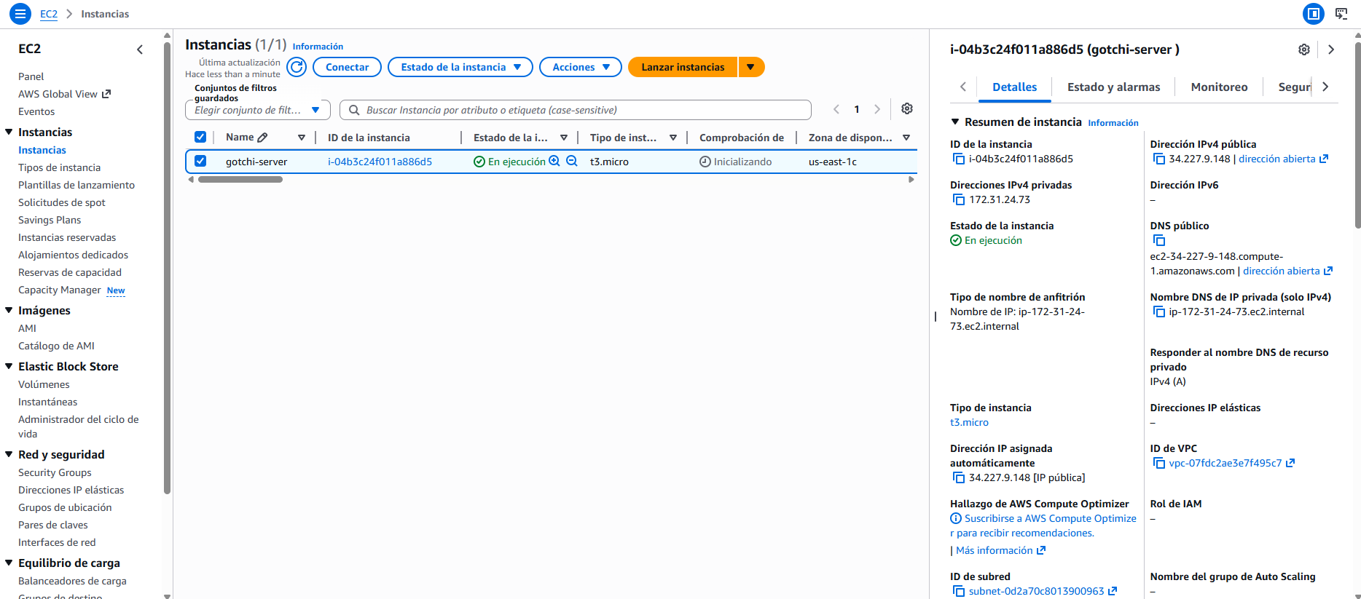

SECCIÓN 2 — Abrir los Puertos Necesarios (Security Group)
El Security Group es el firewall de tu servidor en AWS. Por defecto bloquea todo el tráfico de internet. Necesitamos abrir exactamente 4 puertos: el 22 (para conectarnos) y los 8000, 8001 y 8002 (uno por práctica).
¿Por qué estos puertos?
Puerto 22 — SSH: permite conectarte al servidor con EC2 Instance Connect (la terminal web del navegador).
Puerto 8000 — api-gotchi: donde correrá la Práctica 1 (API REST básica).
Puerto 8001 — pwa-gotchi: donde correrá la Práctica 2 (Progressive Web App).
Puerto 8002 — micro-gotchi Gateway: la entrada pública a la Práctica 3. Los microservicios internos (8003–8006) NO necesitan abrirse porque solo se comunican dentro del servidor.
1 | Ve a tu instancia  En EC2 → Instances, haz clic en el nombre 'gotchi-server'.
2 | Abre la pestaña Security  En el panel inferior, haz clic en la pestaña 'Security'. Verás un enlace al Security group.
3 | Haz clic en el Security Group  Haz clic en ese enlace para abrir la configuración del firewall.
4 | Editar reglas de entrada  Haz clic en el botón 'Edit inbound rules'.
5 | Verificar el puerto 22  Debe existir ya una regla: Type=SSH, Port=22, Source=0.0.0.0/0. Si no existe, haz clic en 'Add rule' y agrégala.
6 | Agregar puerto 8000 (api-gotchi)  Add rule → Type: Custom TCP → Port range: 8000 → Source: Anywhere-IPv4 (0.0.0.0/0) → Description: api-gotchi.
7 | Agregar puerto 8001 (pwa-gotchi)  Add rule → Type: Custom TCP → Port range: 8001 → Source: Anywhere-IPv4 (0.0.0.0/0) → Description: pwa-gotchi.
8 | Agregar puerto 8002 (micro-gotchi)  Add rule → Type: Custom TCP → Port range: 8002 → Source: Anywhere-IPv4 (0.0.0.0/0) → Description: micro-gotchi-gateway.
9 | Guardar Clic en 'Save rules' (botón naranja). Los cambios son inmediatos.
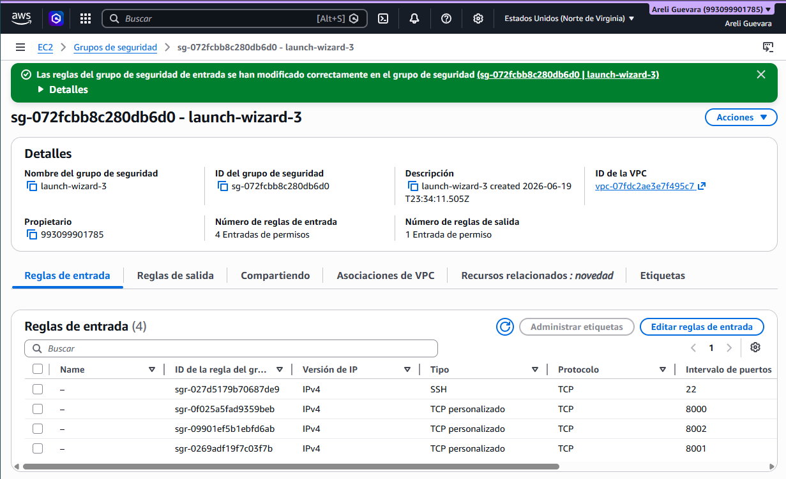

SECCIÓN 3 — Conectarse al Servidor (EC2 Instance Connect)
EC2 Instance Connect es una terminal web integrada en el navegador que te permite controlar tu servidor sin necesidad de PuTTY, terminales locales ni archivos .pem.
1 | Ve a tu instancia en EC2  En EC2 → Instances, selecciona tu instancia gotchi-server (marca el checkbox de la izquierda).
2 | Haz clic en Connect
3 | Selecciona EC2 Instance Connect  En la pantalla de conexión, selecciona la pestaña EC2 Instance Connect. El usuario ya estará precargado como ubuntu.
4 | Haz clic en Connect (naranja)  Haz clic en el botón Connect. Se abrirá una nueva pestaña del navegador con una terminal negra de Linux.
  - Obtener y anotar la IP pública
Ejecuta este comando en la terminal para confirmar la IP pública de tu servidor:
curl -s ifconfig.me && echo
# Tu URL pública base:
http://54.144.116.98

SECCIÓN 4 — Preparar el Servidor e Instalar Dependencias
Antes de desplegar cualquier práctica, necesitamos actualizar el servidor e instalar Python, pip y las herramientas necesarias. Estos pasos se hacen una sola vez.

4.1 — Actualizar el sistema
Ejecuta estos comandos en la terminal de EC2 Instance Connect (cópielos uno por uno o en bloque):
# Actualizar la lista de paquetes disponibles
sudo apt update -y
# Instalar pip y venv de Python 3
sudo apt install python3-pip python3-venv -y
# Verificar versiones instaladas
python3 --version && pip3 --version

4.2 — Clonar el repositorio
# Clonar el repositorio del proyecto
git clone https://github.com/Venuz25/gotchi.git
# Entrar a la carpeta
cd gotchi
# Listar las prácticas disponibles
ls -la
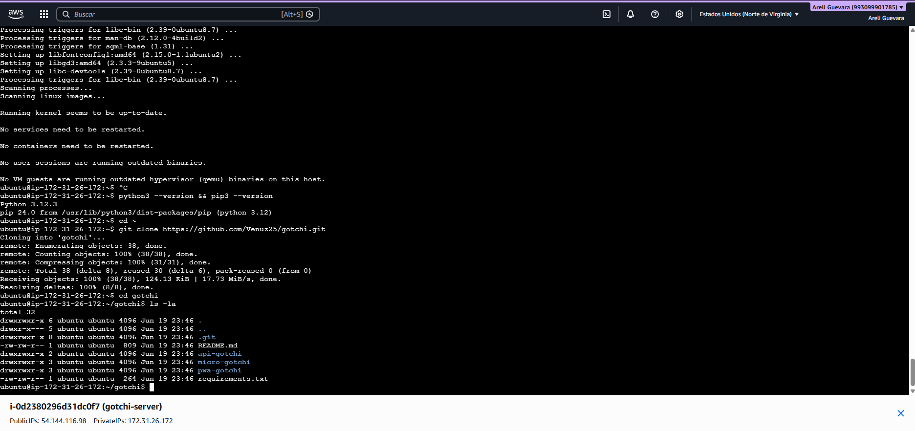

4.3 — Instalar dependencias globales
# Instalar todas las dependencias Python necesarias para las 3 prácticas
pip3 install fastapi uvicorn httpx honcho --break-system-packages
# Verificar que uvicorn quedó instalado
uvicorn --version

PRÁCTICA 01 — api-gotchi
🌐 URL pública de api-gotchi
http://54.144.116.98:8000/docs
Esta práctica levanta una API REST básica en el puerto 8000. La URL pública permite hacer peticiones GET y POST a los endpoints de la mascota Pixel.

Paso A — Entrar a la carpeta y ejecutar
# Ir a la carpeta de la práctica
cd ~/gotchi/api-gotchi
# Iniciar el servidor en segundo plano
# --host 0.0.0.0 hace que acepte conexiones desde cualquier IP (no solo localhost)
nohup uvicorn main:app --host 0.0.0.0 --port 8000 > ~/api-gotchi.log 2>&1 &
# Verificar que está corriendo
sleep 2 && curl http://localhost:8000/
El comando nohup hace que el servidor siga corriendo incluso si cierras la terminal. El & lo ejecuta en segundo plano.
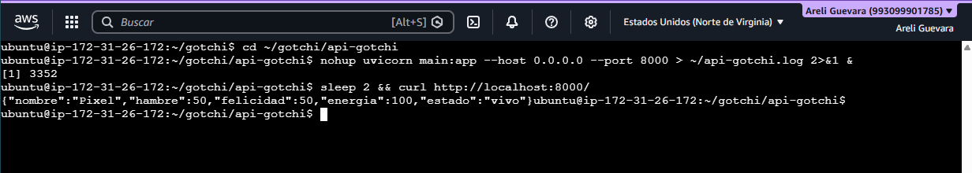

Paso B — Verificar desde el navegador
Ahora abre una nueva pestaña en tu navegador y escribe la siguiente URL:
http://54.144.116.98:8000/
# También puedes ver la documentación interactiva Swagger UI:
http://54.144.116.98:8000/docs
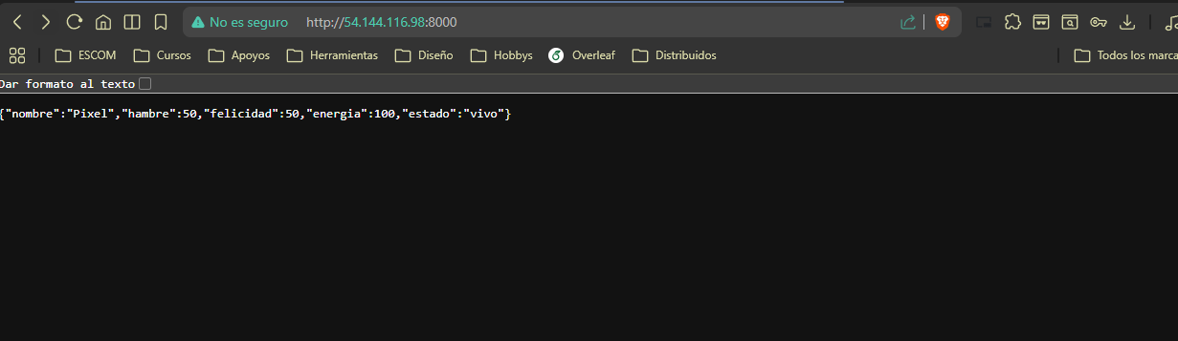

Paso C — Probar los endpoints desde el navegador (Swagger)
La URL /docs de FastAPI te da una interfaz visual para probar todos los endpoints sin escribir código:
Endpoint | URL Pública | ¿Qué hace?
GET / | http://IP:8000/ | Ver estado actual de Pixel
POST /alimentar | http://IP:8000/alimentar | Reducir hambre de Pixel
POST /jugar | http://IP:8000/jugar | Aumentar felicidad (gasta energía)
POST /dormir | http://IP:8000/dormir | Recuperar energía (da hambre)
GET /docs | http://IP:8000/docs | Interfaz Swagger — prueba visual

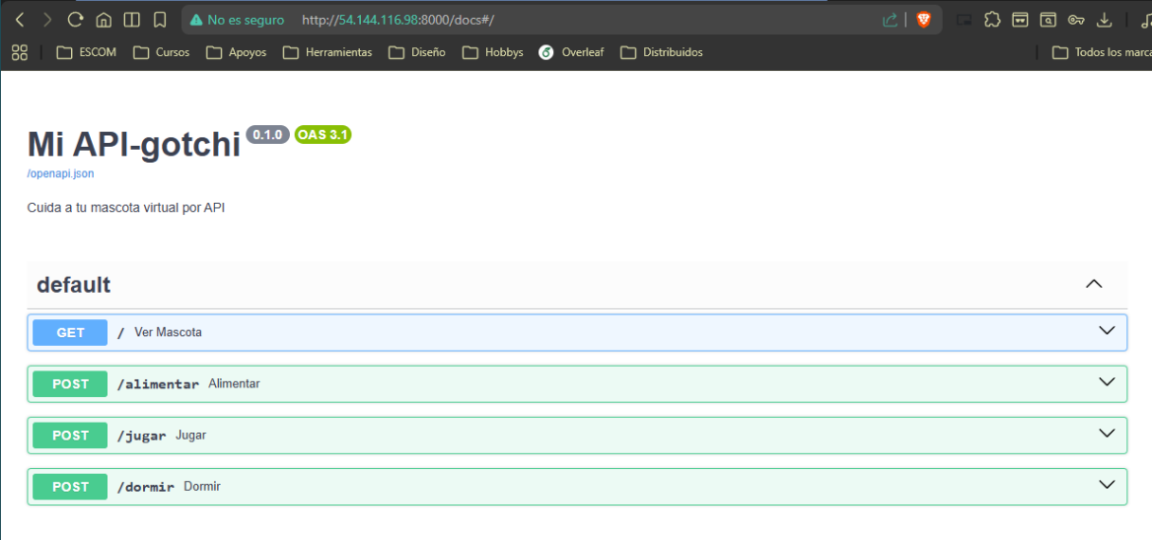
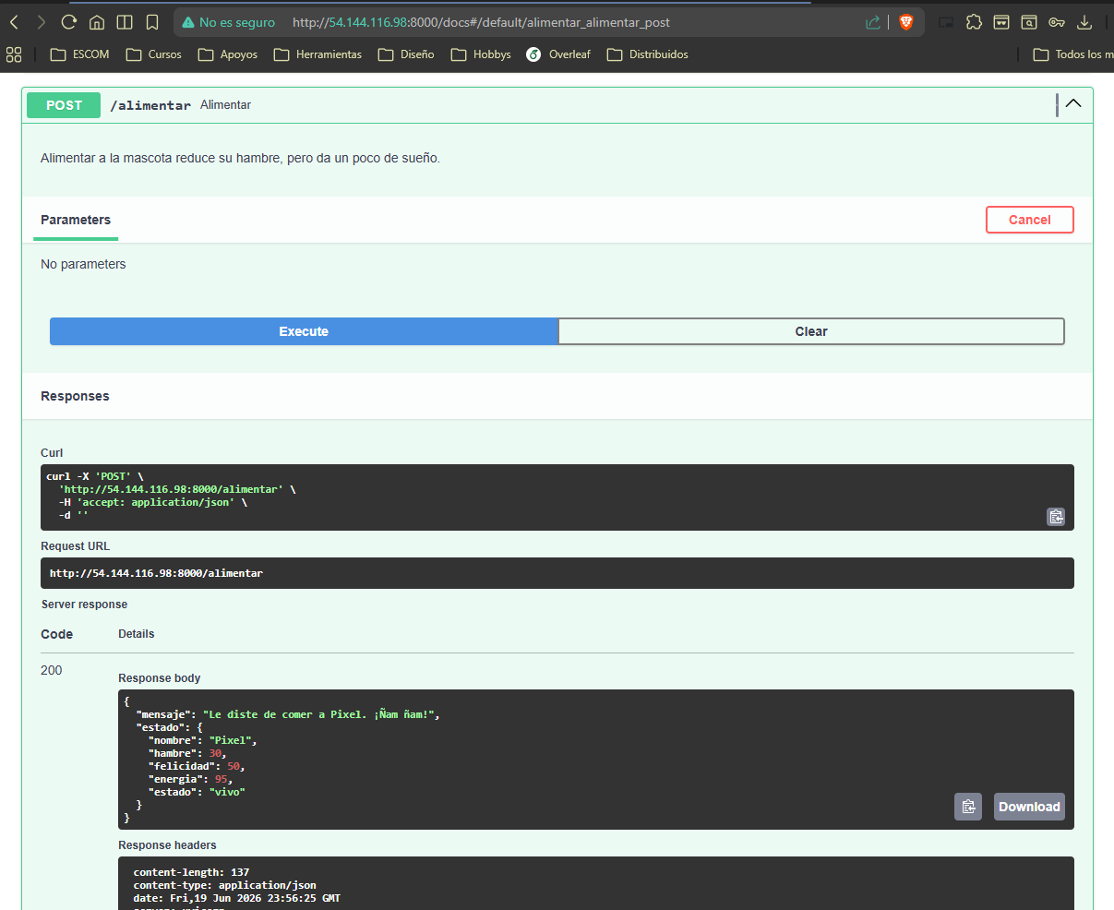

PRÁCTICA 02 — pwa-gotchi
🌐 URL pública de pwa-gotchi
http://54.144.116.98:8001
pwa-gotchi es también una app monolítica (un solo proceso), igual que api-gotchi. La diferencia es que su frontend incluye un manifest.json y un service worker que la convierten en una PWA instalable.
⚠️ El puerto en pwa-gotchi/main.py
El código de pwa-gotchi usa la URL /estado y sus endpoints propios. Al arrancar en el puerto 8001, el frontend que sirve también apuntará correctamente porque el API_URL en app.js está vacío (''), lo que significa que usa la misma URL base desde donde se carga la página.

Paso A — Entrar a la carpeta y ejecutar
# Entrar a la carpeta de pwa-gotchi
cd ~/gotchi/pwa-gotchi
# Lanzar el servidor en segundo plano en el puerto 8001
nohup uvicorn main:app --host 0.0.0.0 --port 8001 > ~/log-pwa-gotchi.txt 2>&1 &
# Esperar 2 segundos y verificar
sleep 2 && curl -s http://localhost:8001/estado | python3 -m json.tool

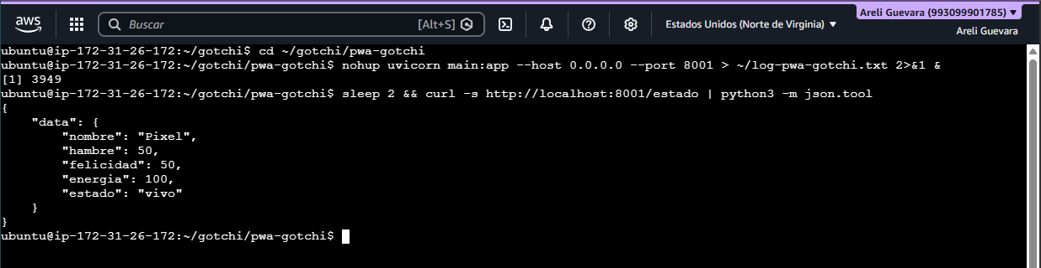

Paso B — Verificar desde el navegador
Abre tu navegador y escribe:
# Acceder al frontend (HTML servido por el Gateway)
http://54.144.116.98:8001/
# Acceder directamente a los datos del estado
http://54.144.116.98:8001/estado
El frontend de micro-gotchi tiene una interfaz con botones para interactuar con la mascota.
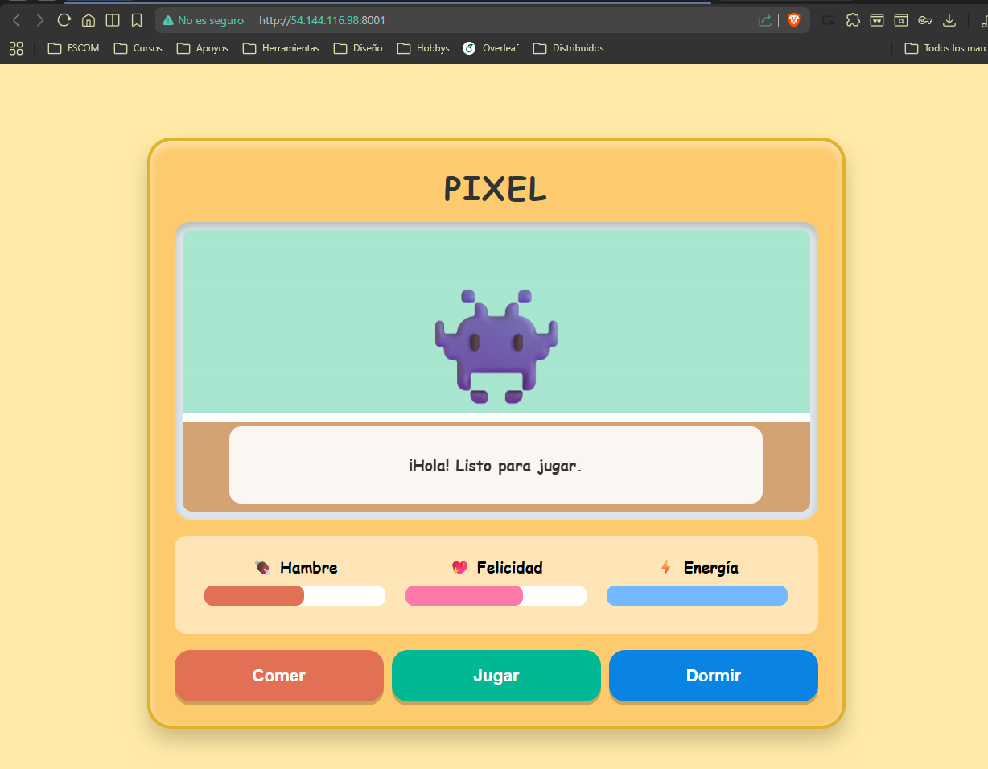
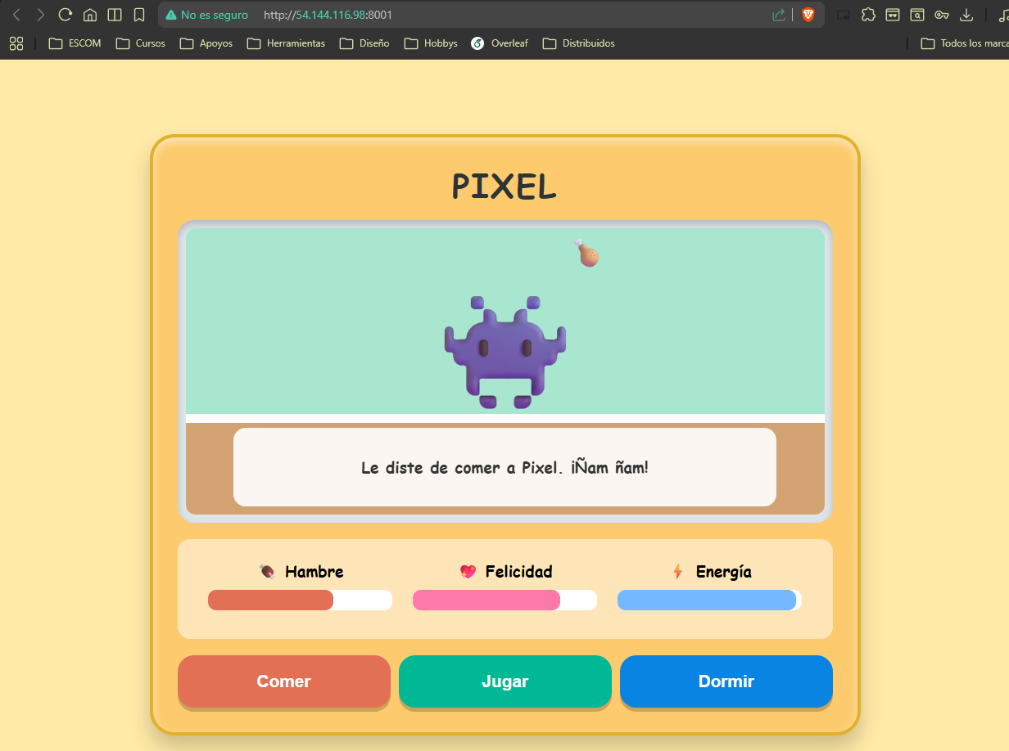

PRÁCTICA 03 — micro-gotchi
🌐 Práctica 3 — micro-gotchi
http://54.144.116.98:8002/
micro-gotchi tiene 5 procesos: el Gateway (público en 8002) y 4 microservicios internos. Usamos Honcho para lanzarlos todos de una vez, pero primero necesitamos ajustar el Procfile para que no use el puerto 8000 (ya ocupado).

Paso A — Editar el Procfile para cambiar los puertos
El Procfile original usa los puertos 8000–8004. Como ya tenemos api-gotchi en 8000 y pwa-gotchi en 8001, hay que cambiar todos los puertos de micro-gotchi:
cd ~/gotchi/micro-gotchi
# Ver el Procfile original para entender qué hay que cambiar
cat Procfile
Verás algo como: gateway en 8000, vitales en 8001, etc. Vamos a reemplazar todo el archivo con los puertos correctos:
# Reescribir el Procfile con los nuevos puertos
# Gateway → 8002 (público) | Microservicios → 8003, 8004, 8005, 8006 (internos)
cat > Procfile << 'EOF'
gateway: uvicorn gateway:app --host 0.0.0.0 --port 8002 --reload
vitales: uvicorn servicio_vitales:app --port 8003
economia: uvicorn servicio_economia:app --port 8004
inventario: uvicorn servicio_inventario:app --port 8005
logros: uvicorn servicio_logros:app --port 8006
EOF
# Verificar que el archivo quedó correcto
cat Procfile

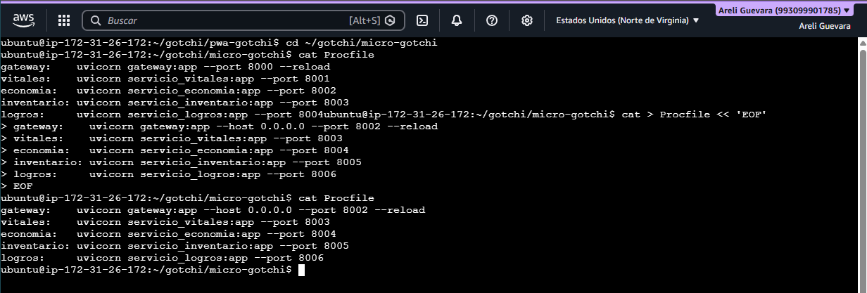

Paso B — Actualizar las URLs internas en gateway.py
El archivo gateway.py tiene las direcciones de los microservicios internos escritas con los puertos originales. Hay que cambiarlos a los nuevos puertos:
# Ver las URLs actuales en gateway.py
grep -n '800' gateway.py
Verás líneas con 8001, 8002, 8003, 8004. Vamos a reemplazarlas de una sola vez:
# Reemplazar los puertos internos en gateway.py
sed -i 's|"http://127.0.0.1:8004"|"http://127.0.0.1:8006"|' gateway.py
sed -i 's|"http://127.0.0.1:8003"|"http://127.0.0.1:8005"|' gateway.py
sed -i 's|"http://127.0.0.1:8002"|"http://127.0.0.1:8004"|' gateway.py
sed -i 's|"http://127.0.0.1:8001"|"http://127.0.0.1:8003"|' gateway.py
# Verificar que los cambios quedaron bien
grep -n 'URLs' -A 6 gateway.py

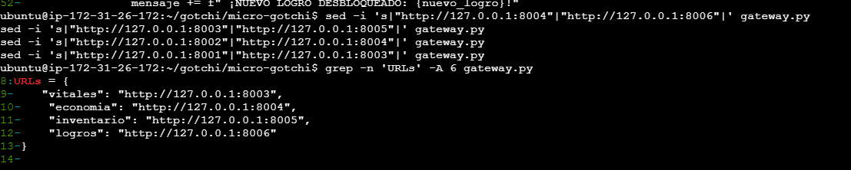

Paso C — Lanzar los 5 microservicios con Honcho
# Lanzar los 5 servicios en segundo plano
nohup honcho start > ~/log-micro-gotchi.txt 2>&1 &
# Verificar que los 5 puertos están activos
ss -tlnp | grep -E '800[2-6]'
El comando ss debe mostrar 5 líneas, una por cada puerto del 8002 al 8006.
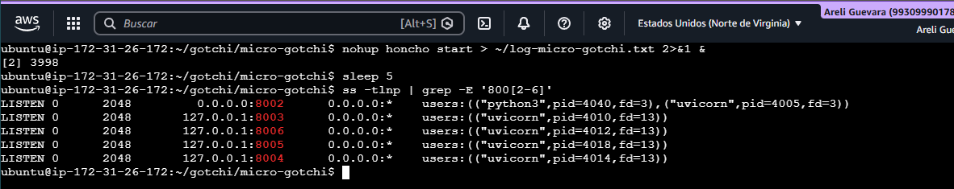

Paso D — Verificar el Gateway de micro-gotchi
# El Gateway en 8002 debe coordinarse con los microservicios internos
curl -s http://localhost:8002/estado | python3 -m json.tool
# Probar una acción: jugar
curl -s -X POST http://localhost:8002/jugar

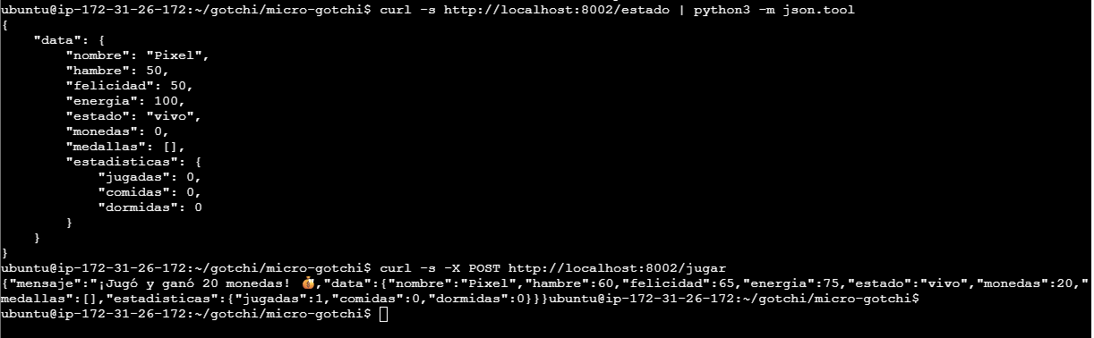

Paso E — Verificar desde el navegador
Abre tu navegador y escribe:
# Acceder al frontend (HTML servido por el Gateway)
http://54.144.116.98:8002/
El frontend de micro-gotchi tiene una interfaz con botones para interactuar con la mascota. Todas las acciones (jugar, comprar, dormir) van al Gateway que coordina los microservicios.
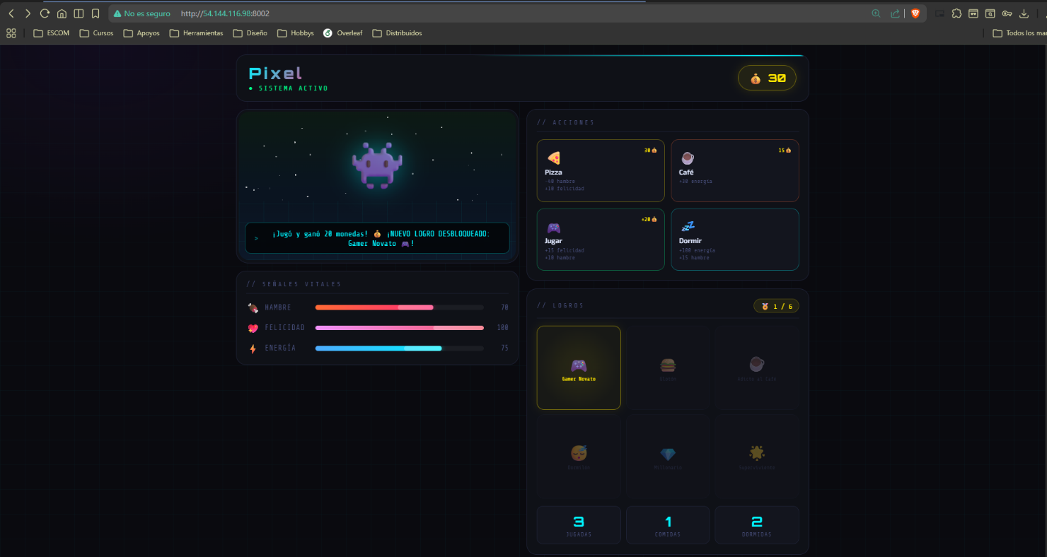

Despliegue de Prácticas en Microsoft Azure
Continuando con nuestra estrategia multinube, este apartado documenta el proceso de migración y despliegue de nuestros proyectos utilizando la infraestructura de Microsoft Azure. A continuación, detallaremos los pasos necesarios para aprovisionar una máquina virtual desde su portal, configurar las reglas de red para la apertura de los puertos requeridos y preparar el entorno de ejecución en Linux. El objetivo de esta sección es publicar exitosamente las tres arquitecturas (api-gotchi, pwa-gotchi y micro-gotchi) para hacerlas accesibles al público.

SECCIÓN 1 — Crear la Máquina Virtual en Azure
Una Máquina Virtual (VM) en Azure es exactamente lo mismo que una instancia EC2 en AWS: un servidor Linux en la nube con su propia IP pública. Vamos a crear una con Ubuntu y tamaño gratuito.

1.1 — Ir al Portal de Azure
1 | Inicia sesión en el Portal de Azure  Ve a https://portal.azure.com e inicia sesión con tu cuenta de estudiante o cuenta gratuita.
2 | Busca 'Máquinas Virtuales'  En la barra de búsqueda superior escribe Máquinas virtuales y haz clic en el primer resultado.
3 | Haz clic en Crear → Máquina virtual de Azure  Verás el botón azul Crear arriba a la izquierda. Haz clic → selecciona Máquina virtual de Azure.

1.2 — Pestaña Aspectos básicos (configuración principal)
El formulario de creación tiene varias pestañas. La más importante es la primera: Aspectos básicos.
Campo | Valor a usar
Suscripción | Azure for Students.
Grupo de recursos | Crear nuevo → gotchi-rg → Aceptar.  Un grupo de recursos es una carpeta que agrupa todos los componentes de tu proyecto.
Nombre de la máquina virtual | gotchi-server
Región | Central US
Opciones de disponibilidad | No se requiere redundancia de la infraestructura (Sin redundancia)
Imagen | Ubuntu Server 24.04 LTS
Tamaño | Standard D2s v3 (2 vcpu, 8 GiB de memoria)
Tipo de autenticación | Contraseña.
Nombre de usuario | gotchi-user
Contraseña | G0tCh1123456
Puertos de entrada públicos | Permitir los puertos seleccionados → marca SSH (22). Los demás puertos los abriremos después.

1.3 — Pestaña Discos
No cambiar nada — el disco de 30 GiB por defecto es más que suficiente.

1.4 — Pestaña Redes
Aquí es donde se configura la conectividad:
- Red virtual: Azure creará una automáticamente. Déjala como está.
- IP pública: Azure asignará una automáticamente. Déjala como está.
- Grupo de seguridad de red (NSG): Básico. Verás que el puerto SSH (22) ya está marcado.

1.5 — Revisar y crear
1 | Haz clic en Revisar y crear  Azure validará la configuración. Verás una pantalla de resumen con todos los valores que elegiste.
2 | Haz clic en Crear  El proceso de creación tarda entre 1 y 3 minutos. Verás una barra de progreso.
3 | Haz clic en Ir al recurso  Cuando termine, aparecerá el botón Ir al recurso. Haz clic para ver tu nueva máquina virtual.

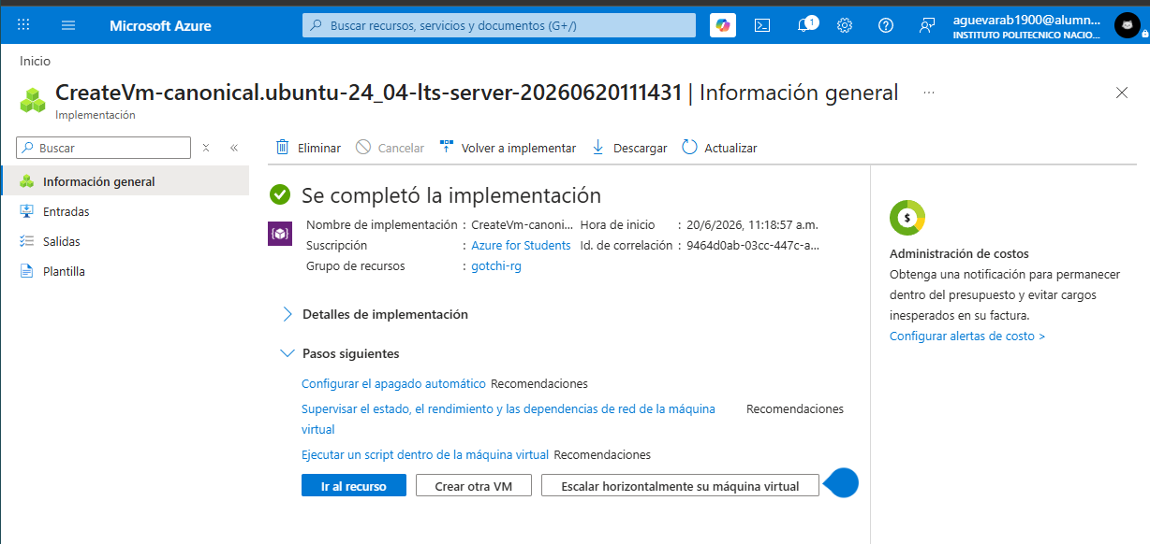

SECCIÓN 2 — Abrir los Puertos (Network Security Group)
El Network Security Group (NSG) de Azure funciona igual que el Security Group de AWS: es el firewall de tu servidor. Por defecto solo tiene abierto el puerto 22 (SSH). Necesitamos abrir los puertos 8000, 8001 y 8002 para que las 3 prácticas sean accesibles desde internet.
📋 ¿Por qué estos 4 puertos?
Puerto 22 — SSH: ya está abierto; permite conectarnos con Azure Cloud Shell o el terminal web.
Puerto 8000 — api-gotchi: donde correrá la Práctica 1 (API REST básica).
Puerto 8001 — pwa-gotchi: donde correrá la Práctica 2 (Progressive Web App).
Puerto 8002 — micro-gotchi Gateway: la entrada pública a la Práctica 3.
Los microservicios internos (8003–8006) son solo internos y NO necesitan abrirse.
1 |  | Ir a la configuración de red de la VM  En la página de tu VM gotchi-server.  Busca en el menú izquierdo la sección Redes → Configuración → Redes.
2 |  | Abrir el NSG asociado  Verás un enlace al Grupo de seguridad de red (con un nombre gotchi-server-nsg). Haz clic en él.
3 |  | Ir a Reglas de seguridad de entrada  En el menú izquierdo del NSG, haz clic en Reglas de seguridad de entrada.
4 |  | Agregar regla para el puerto 8000  Haz clic en el botón + Agregar. Configura:  Origen = Any,  Intervalos de puertos de destino = 8000,  Protocolo = TCP,  Acción = Permitir,  Prioridad = 1010,  Nombre = allow-8000-api-gotchi
5 |  | Agregar regla para el puerto 8001  Repite el paso anterior. Cambia:  Puerto = 8001,  Prioridad = 1020,  Nombre = allow-8001-pwa-gotchi.
6 |  | Agregar regla para el puerto 8002  Repite nuevamente.  Puerto = 8002,  Prioridad = 1030,  Nombre = allow-8002-micro-gotchi.
7 |  | Verificar las 3 nuevas reglas  Espera unos segundos. La tabla de reglas debe mostrar tus 3 nuevas reglas además de la regla de SSH que ya existía.

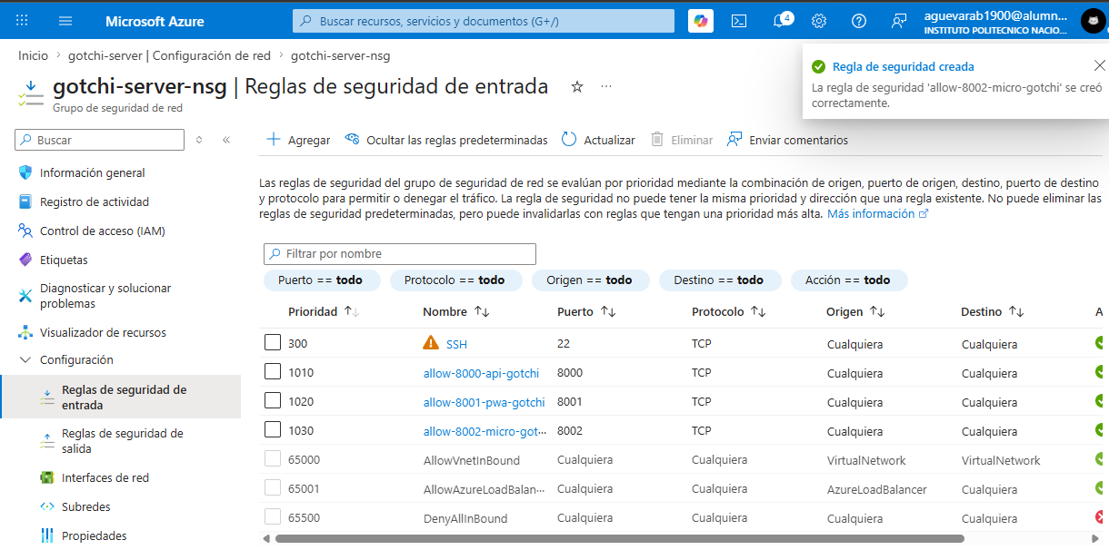
💡 Las prioridades importan
En Azure, una prioridad más baja (número menor) significa que la regla se evalúa primero. Los números 1010, 1020 y 1030 son arbitrarios pero ordenados — lo importante es que no se repitan y que sean menores que cualquier regla de bloqueo (DENY) que pueda existir.

SECCIÓN 3 — Conectarse al Servidor (Azure Cloud Shell)
Azure Cloud Shell es una terminal de Linux integrada en el Portal de Azure que funciona directamente en el navegador. Es gratuita y ya tiene instaladas las herramientas necesarias (git, python3, pip3). Es el equivalente exacto de EC2 Instance Connect en AWS.

3.1 — Abrir Azure Cloud Shell
1 | Haz clic en el ícono de Cloud Shell  En la barra de navegación superior del Portal de Azure, haz clic en el ícono de terminal >_
2 | Selecciona Bash  Aparecerá un panel en la parte inferior de la pantalla. Si te pregunta qué shell usar, selecciona Bash.
3 | Configura el almacenamiento (primera vez)  La primera vez, Azure te pedirá crear una cuenta de almacenamiento.  - Montar cuenta de almacenamiento  - Azure for Students  Siguiente:  - Quiero crear una cuenta de almacenamiento.  Siguiente:  - Azure for Students  - gotchi-rg  - (EE.UU.) Centro de EE.UU  - cloudshellareli2026  - terminal
4 | Espera el prompt  Verás el prompt: usuario@Azure:~$ — Cloud Shell está listo.

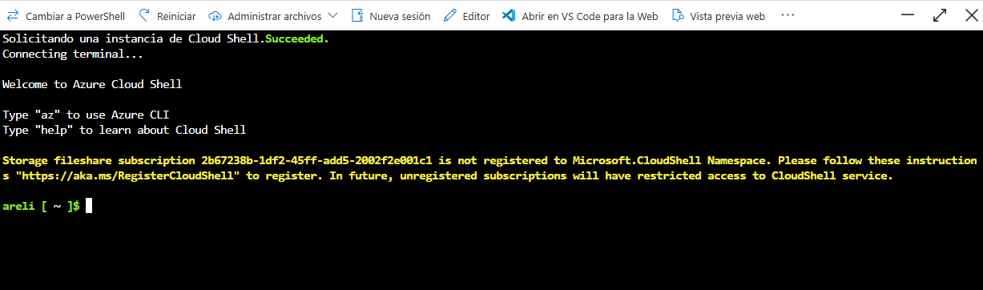

3.2 — Conectarse a la VM mediante SSH
Ahora usa SSH para conectarte a tu Máquina Virtual:
# Conectarse a tu VM de Azure (reemplaza TU-IP con tu IP pública real)
ssh gotchi-user@52.165.255.210
La primera vez te preguntará: 'Are you sure you want to continue connecting (yes/no)?' — escribe yes y presiona Enter.
Luego ingresa la contraseña que elegiste al crear la VM.
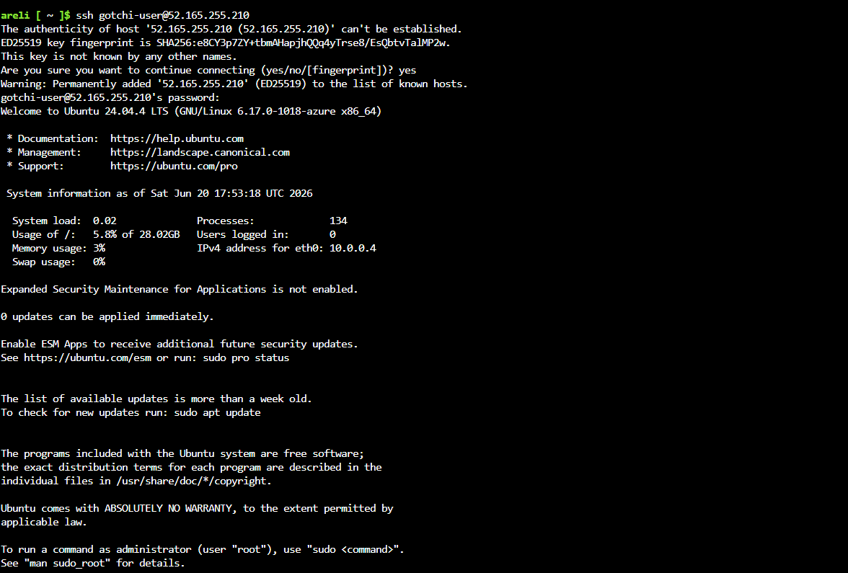

3.3 — Verificar la IP pública desde dentro de la VM
curl -s ifconfig.me && echo
Debe mostrar la misma IP pública que anotaste. Tus URLs públicas serán:
http://52.165.255.210:8000 ← Práctica 1 — api-gotchi
http://52.165.255.210:8001 ← Práctica 2 — pwa-gotchi
http://52.165.255.210:8002 ← Práctica 3 — micro-gotchi

SECCIÓN 4 — Preparar el Servidor
Estos pasos instalan las herramientas y descargan el código. Solo hay que hacerlos una vez, desde la terminal SSH conectada a tu VM.

4.1 — Actualizar el sistema e instalar pip
# Actualizar la lista de paquetes disponibles
sudo apt update -y
# Instalar pip3 y venv para Python
sudo apt install python3-pip python3-venv -y
# Verificar versiones instaladas
python3 --version && pip3 --version

4.2 — Clonar el repositorio
git clone https://github.com/Venuz25/gotchi.git
cd gotchi
ls -la

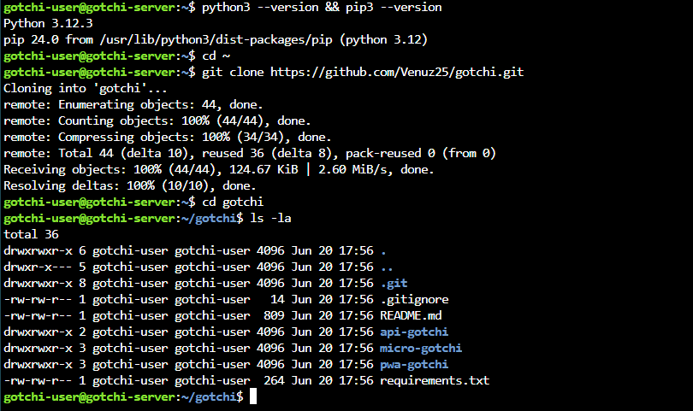

4.3 — Instalar dependencias globales
# Instalar todas las dependencias para las 3 prácticas
pip3 install fastapi uvicorn httpx honcho --break-system-packages
# Verificar instalación
uvicorn --version && honcho --version

PRÁCTICA 1 — api-gotchi
🌐 URL pública de api-gotchi
http://52.165.255.210:8000/docs
api-gotchi es una sola app FastAPI que expone los endpoints de la mascota Pixel. Una app, un proceso, un puerto.
# Entrar a la carpeta de la Práctica 1
cd ~/gotchi/api-gotchi
# Lanzar el servidor en el puerto 8000
# --host 0.0.0.0 permite conexiones desde cualquier IP (no solo desde localhost)
nohup uvicorn main:app --host 0.0.0.0 --port 8000 > ~/log-api-gotchi.txt 2>&1 &
# Esperar 2 segundos y verificar que responde
sleep 2 && curl -s http://localhost:8000/ | python3 -m json.tool

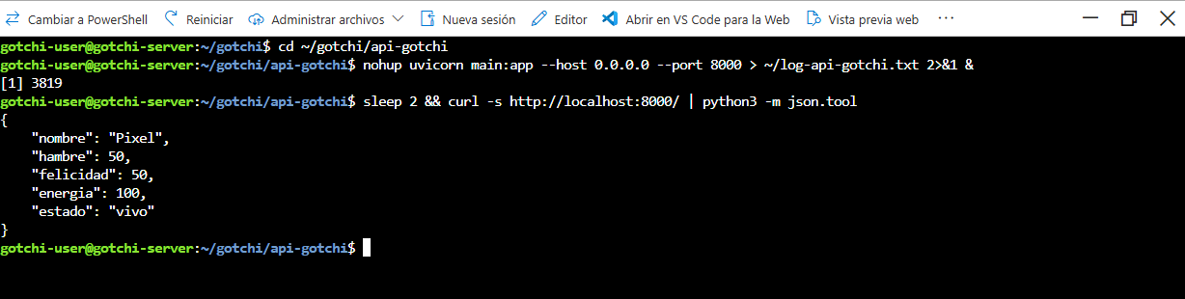

Paso A — Verificar en el navegador
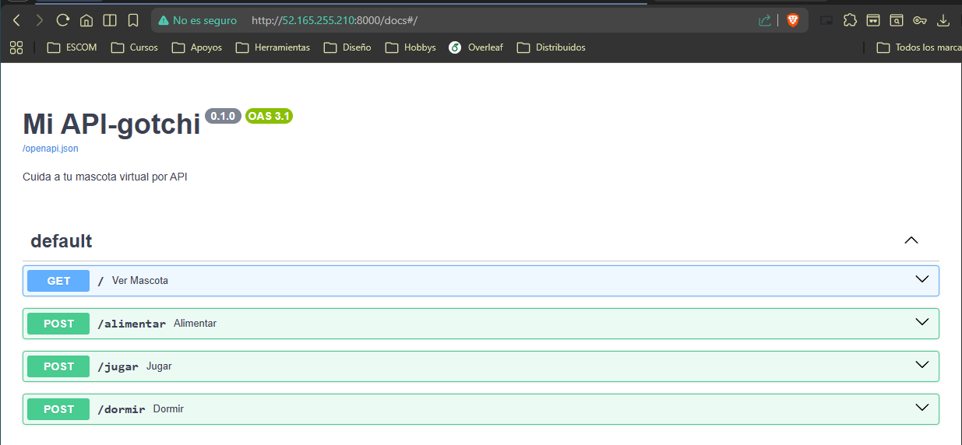

PRÁCTICA 2 — pwa-gotchi
🌐 URL pública de pwa-gotchi
http://52.165.255.210:8001/
pwa-gotchi es también una app monolítica (un solo proceso). Tiene sus propios endpoints (/estado, /alimentar, /jugar, /dormir, /reiniciar) y sirve su propio frontend. La diferencia con api-gotchi es que el frontend incluye un manifest.json y un service worker que la convierten en una PWA instalable desde el celular.
# Entrar a la carpeta de la Práctica 2
cd ~/gotchi/pwa-gotchi
# Lanzar el servidor en el puerto 8001
nohup uvicorn main:app --host 0.0.0.0 --port 8001 > ~/log-pwa-gotchi.txt 2>&1 &
# Verificar que responde
sleep 2 && curl -s http://localhost:8001/estado | python3 -m json.tool

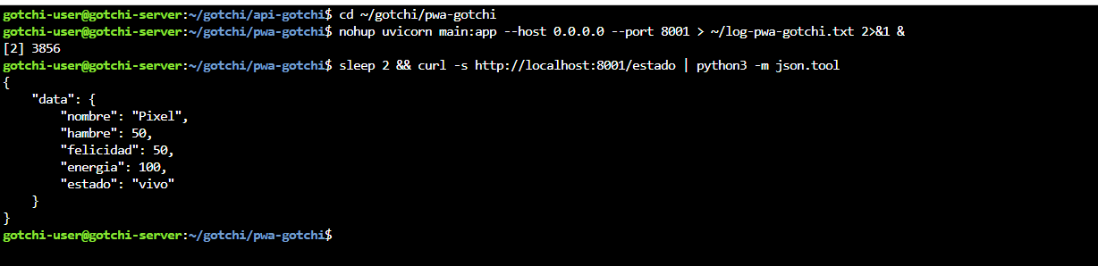

Paso A — Verificar en el navegador
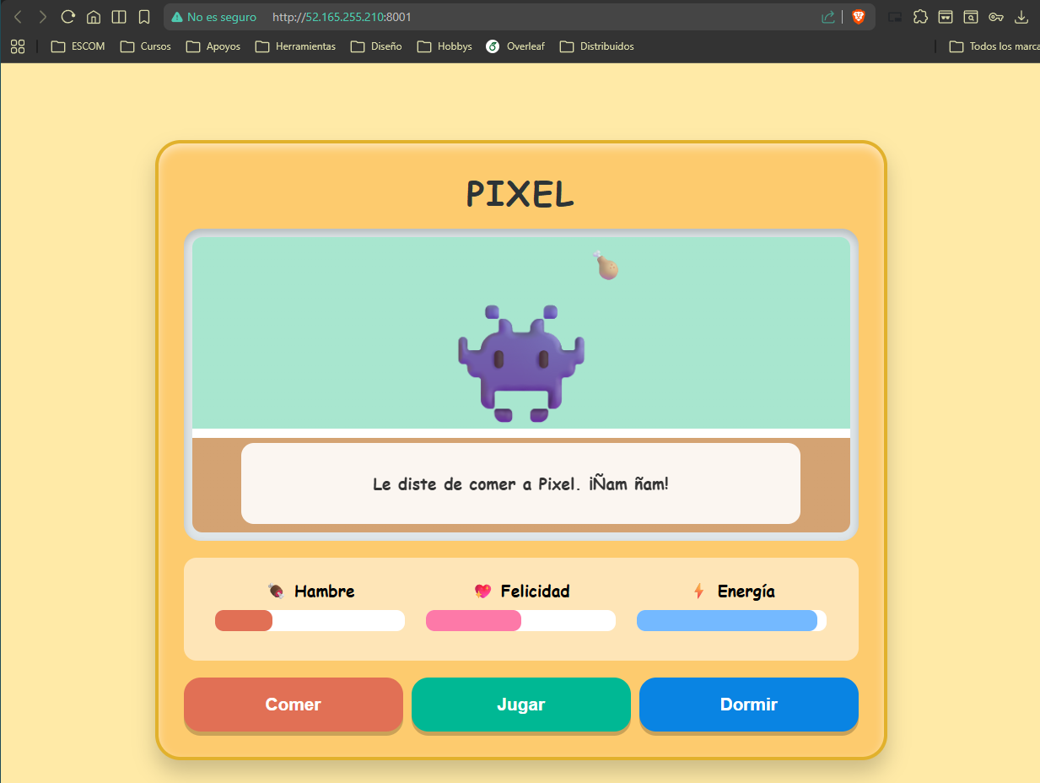

PRÁCTICA 3 — micro-gotchi
🌐 Práctica 3 — micro-gotchi
http://52.165.255.210:8002/
micro-gotchi tiene 5 procesos: el Gateway (público en 8002) y 4 microservicios internos (8003–8006). Usamos Honcho para lanzarlos todos de una sola vez. Primero hay que ajustar los puertos para que no choquen con las prácticas anteriores.

Paso A — Entrar a la carpeta
cd ~/gotchi/micro-gotchi
cat Procfile
Verás el Procfile original con puertos 8000–8004. Hay que cambiarlos porque el 8000 y 8001 ya están ocupados.

Paso B — Reescribir el Procfile con los nuevos puertos
# Reescribir el Procfile completo con los puertos 8002–8006
cat > Procfile << 'EOF'
gateway: uvicorn gateway:app --host 0.0.0.0 --port 8002 --reload
vitales: uvicorn servicio_vitales:app --port 8003
economia: uvicorn servicio_economia:app --port 8004
inventario: uvicorn servicio_inventario:app --port 8005
logros: uvicorn servicio_logros:app --port 8006
EOF
# Confirmar que quedó bien
cat Procfile

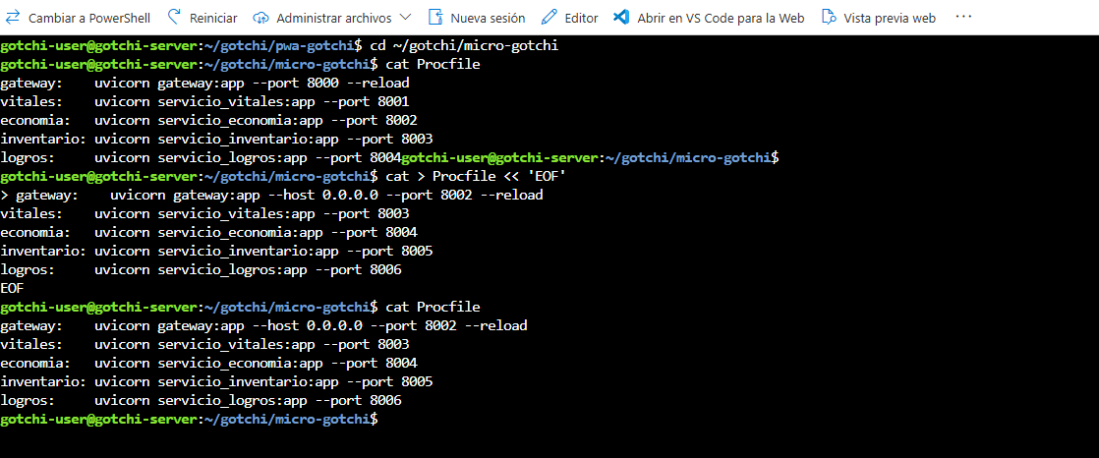

Paso C — Actualizar los puertos internos en gateway.py
El archivo gateway.py tiene las URLs internas de los microservicios con los puertos originales. Hay que actualizarlos a 8003–8006:
# Verificar qué puertos tiene actualmente el gateway
grep -n '800' gateway.py
# Reemplazar los puertos internos (ejecutar EN ESTE ORDEN EXACTO)
sed -i 's|"http://127.0.0.1:8004"|"http://127.0.0.1:8006"|' gateway.py
sed -i 's|"http://127.0.0.1:8003"|"http://127.0.0.1:8005"|' gateway.py
sed -i 's|"http://127.0.0.1:8002"|"http://127.0.0.1:8004"|' gateway.py
sed -i 's|"http://127.0.0.1:8001"|"http://127.0.0.1:8003"|' gateway.py
# Verificar el resultado
grep -n 'URLs' -A 6 gateway.py

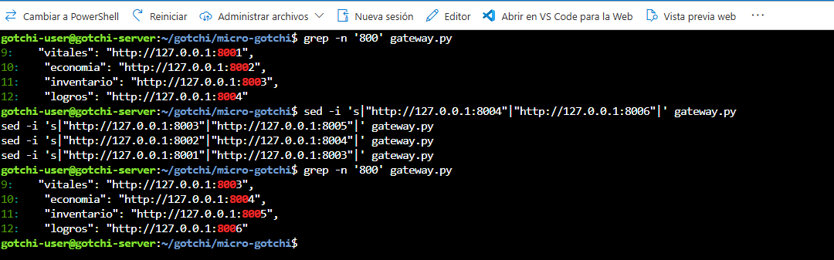

Paso D — Lanzar los 5 microservicios con Honcho
# Lanzar todos los microservicios en segundo plano
nohup honcho start > ~/log-micro-gotchi.txt 2>&1 &
# Esperar 5 segundos a que todos inicien
sleep 5
# Verificar que los 5 puertos están activos
ss -tlnp | grep -E '800[2-6]'
La salida debe mostrar 5 líneas, una por cada puerto del 8002 al 8006 en estado LISTEN.
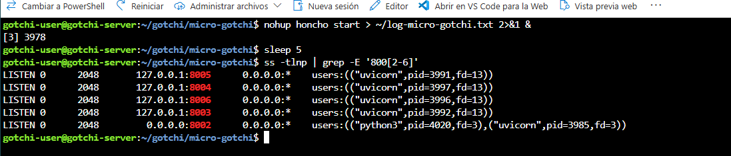

Paso E — Verificar el Gateway desde la terminal
# Verificar que el Gateway coordina correctamente con los microservicios
curl -s http://localhost:8002/estado | python3 -m json.tool
# Probar una acción: jugar
curl -s -X POST http://localhost:8002/jugar
# Jugar 3 veces para desbloquear el logro 'Gamer Novato'
curl -s -X POST http://localhost:8002/jugar
curl -s -X POST http://localhost:8002/jugar

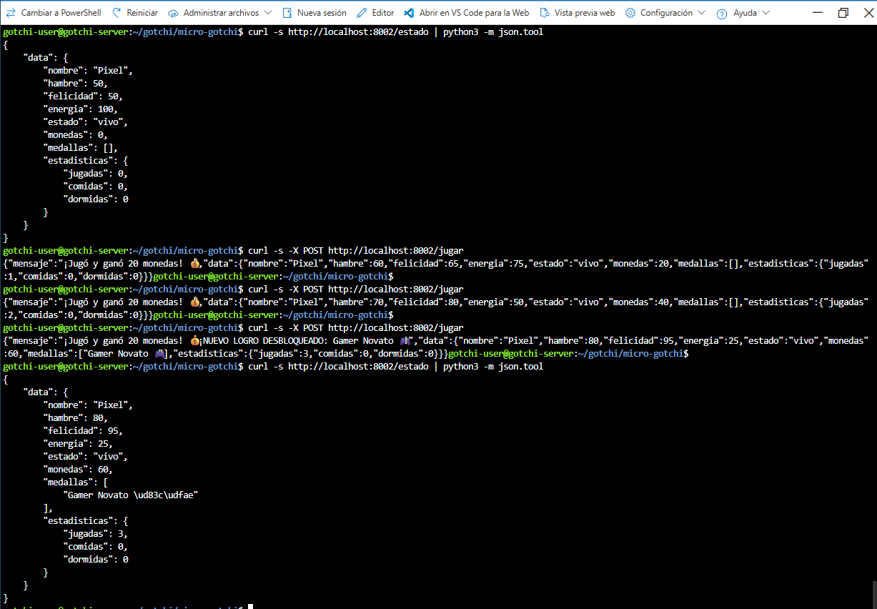

Paso F — Verificar en el navegador
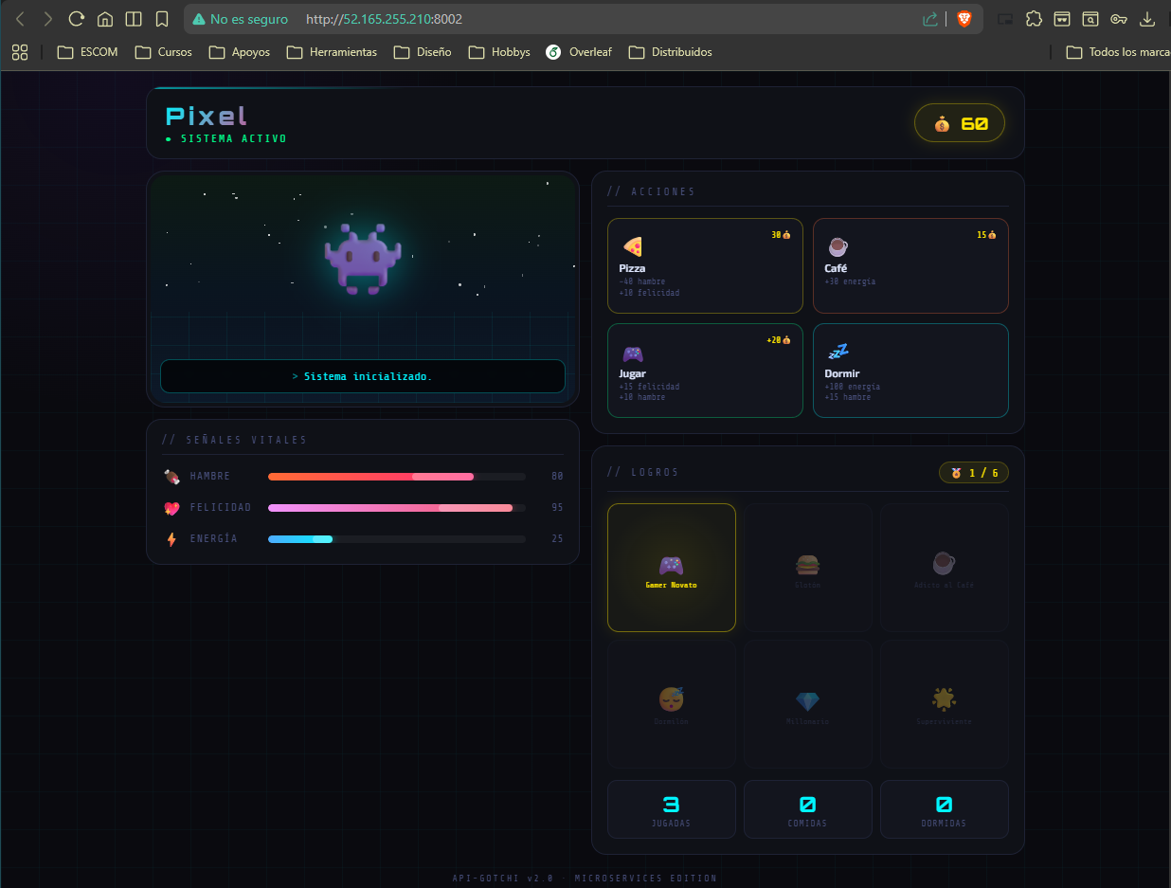

Despliegue de Prácticas en Google Cloud Platform (GCP)
Para concluir nuestra estrategia multinube, este apartado documenta el proceso de despliegue en Google Cloud Platform (GCP). GCP se caracteriza por su enfoque en el rendimiento de red y su simplicidad para conectarse a las instancias directamente desde el navegador.
A continuación, detallaremos la creación de una instancia de Compute Engine, la configuración de las reglas de firewall en la red VPC y la preparación del entorno Linux para ejecutar simultáneamente las tres prácticas (api-gotchi, pwa-gotchi y micro-gotchi).

SECCIÓN 1 — Crear la VM en Compute Engine
En Google Cloud, los servidores virtuales se crean en el servicio llamado Compute Engine. Vamos a usar una instancia e2-micro que está incluida en la capa siempre gratuita de GCP (Always Free), lo que significa que no tiene costo, aunque no tengas crédito.

1.1 — Crear o seleccionar un proyecto
Todo en GCP vive dentro de un proyecto:
1 | Ve a la consola de GCP  Abre https://console.cloud.google.com en tu navegador.
2 | Verifica o crea un proyecto  En la barra superior izquierda verás el nombre del proyecto activo (algo como 'My First Project').  Si quieres uno nuevo: haz clic en ese nombre → 'Nuevo proyecto' → escribe gotchi-project → Crear.
3 | Asegúrate de que la facturación esté habilitada  GCP requiere que la facturación esté activa incluso para el tier gratuito. Si ves una advertencia de facturación, ve a Facturación → Vincular una cuenta de facturación y sigue los pasos.

1.2 — Ir a Compute Engine y crear la VM
1 | Abre el menú de navegación  Haz clic en las tres líneas horizontales (☰) en la esquina superior izquierda para abrir el menú principal.
2 | Ve a Compute Engine → Instancias de VM  Desplázate hasta la sección 'Compute' → haz clic en 'Compute Engine' → luego en 'Instancias de VM'. La primera vez tardará un momento en habilitarse el servicio.
3 | Haz clic en Crear instancia  Botón azul 'Crear instancia' en la parte superior de la página.

1.3 — Configurar la instancia
Llena el formulario de creación con exactamente estos valores:
Campo | Valor a configurar
Nombre | gotchi-server
Región | us-central1 (Iowa)
Zona | us-central1-a (o cualquier zona dentro de us-central1)
Serie de máquina | E2
Tipo de máquina | e2-micro
Disco de arranque | Haz clic en 'Cambiar'.  - Sistema operativo: Ubuntu.  - Versión: Ubuntu 24.04 LTS.  - Tipo de disco: Disco estándar persistente (HDD).  - Tamaño: 30 GB.
Firewall | Marca las dos casillas:  ✅ Permitir tráfico HTTP  ✅ Permitir tráfico HTTPS.
Todo lo demás | Dejar los valores predeterminados. No es necesario modificar nada más.

1.4 — Crear y esperar
Haz clic en el botón azul Crear al final de la página. GCP tardará entre 30 y 60 segundos en crear la instancia.
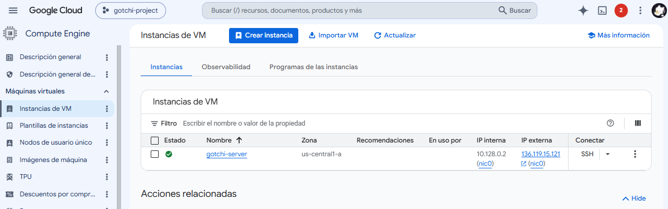

SECCIÓN 2 — Abrir los Puertos (Reglas de Firewall de VPC)
En Google Cloud el firewall no está dentro de la VM — es una regla de red que se aplica a toda la VPC (red virtual). Las reglas se crean una vez y aplican automáticamente a cualquier VM que tenga la etiqueta correspondiente.
📋 ¿Qué puertos se abren y por qué?
Puerto 22 — SSH: ya está abierto por defecto en GCP para permitir el acceso SSH desde el navegador.
Puerto 8000 — api-gotchi: la API REST básica correrá aquí.
Puerto 8001 — pwa-gotchi: la Progressive Web App correrá aquí.
Puerto 8002 — micro-gotchi Gateway: único puerto público de la arquitectura de microservicios.
Los puertos internos 8003–8006 de micro-gotchi NO necesitan abrirse — solo se comunican dentro del servidor.
  - Crear una sola regla de firewall para los 3 puertos
En GCP puedes abrir varios puertos en una misma regla, lo cual es más eficiente que crear 3 reglas separadas como en Azure.
1 | Ve a VPC Network → Firewall  En el menú ☰ de la consola → 'Red de VPC' (VPC Network) → 'Firewall'.  También puedes buscarlo en la barra de búsqueda superior escribiendo 'Firewall'.
2 | Haz clic en 'Crear regla de firewall'  Botón azul en la parte superior de la lista de reglas.
3 | Nombre de la regla  allow-gotchi-ports
4 | Descripción (opcional)  Puertos para las prácticas Gotchi (8000, 8001, 8002)
5 | Dirección del tráfico  Entrada
6 | Acción en caso de coincidencia  Permitir
7 | Destinos  Todas las instancias de la red
8 | Filtro de origen  Rangos de IPv4.  En el campo 'Rangos de IPv4 de origen': 0.0.0.0/0  Esto permite el acceso desde cualquier IP de internet.
9 | Protocolos y puertos  Protocolos y puertos especificados.  Marca TCP.  En el campo de puertos: 8000,8001,8002
10 | Crear  La regla se activa en menos de 30 segundos.

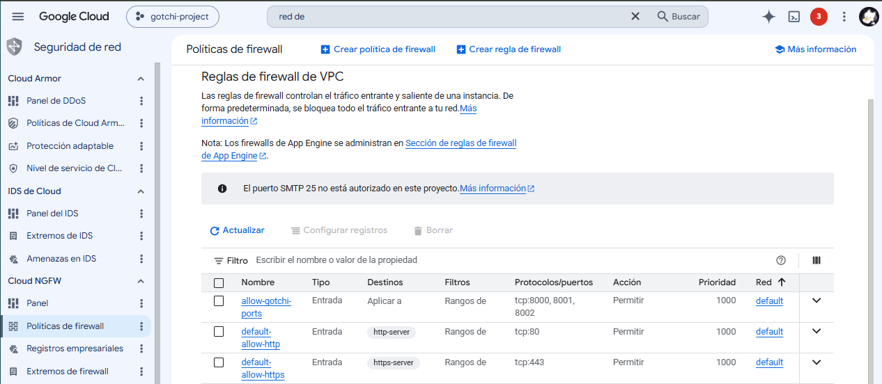

SECCIÓN 3 — Conectarse al Servidor (SSH en el Navegador)
Esta es la mayor ventaja de GCP sobre AWS y Azure: Google Cloud tiene un botón SSH directo en la página de la VM. Al hacer clic, abre una terminal de Linux en el navegador sin necesidad de instalar nada, sin contraseñas, sin claves .pem.
1 | Ve a Compute Engine → Instancias de VM  En el menú ☰ → Compute Engine → Instancias de VM.  Verás tu instancia gotchi-server en la lista.
2 | Haz clic en el botón SSH  En la fila de tu instancia gotchi-server, en la columna 'Conectar', haz clic directamente en el botón SSH.
3 | Espera la conexión  Se abrirá una ventana emergente con una terminal negra.  GCP transferirá automáticamente las claves SSH. Tarda entre 10 y 20 segundos la primera vez.
4 | Terminal lista  Cuando veas el prompt: nombreusuario@gotchi-server:~$ la terminal está lista para recibir comandos.

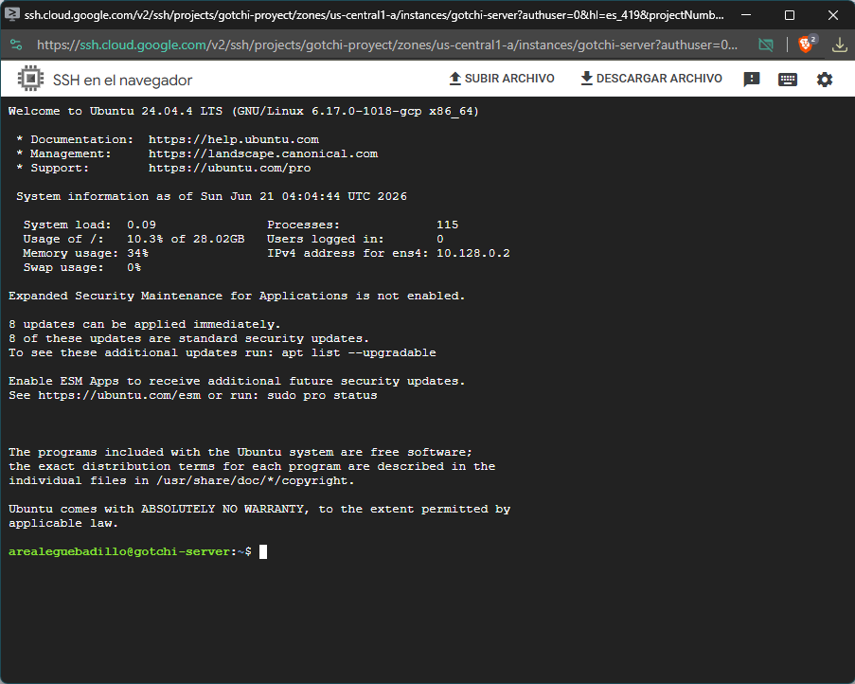
  - Confirmar la IP pública desde dentro del servidor
Ejecuta este comando para confirmar la IP externa de tu VM (la misma que viste en la lista de instancias):
curl -s ifconfig.me && echo
136.119.15.121

SECCIÓN 4 — Preparar el Servidor (se hace una sola vez)
Desde la terminal SSH en el navegador, ejecuta estos comandos para instalar Python, pip, git y todas las dependencias de las 3 prácticas. Solo hay que hacerlo una vez.

4.1 — Actualizar el sistema e instalar dependencias
# Actualizar la lista de paquetes disponibles
sudo apt update -y
# Instalar pip y herramientas de Python 3
sudo apt install python3-pip python3-venv -y
# Verificar versiones instaladas
python3 --version && pip3 --version

4.2 — Clonar el repositorio del proyecto
# Clonar el repositorio desde GitHub
git clone https://github.com/Venuz25/gotchi.git
# Entrar a la carpeta del proyecto
cd gotchi
# Listar las 3 prácticas
ls -la

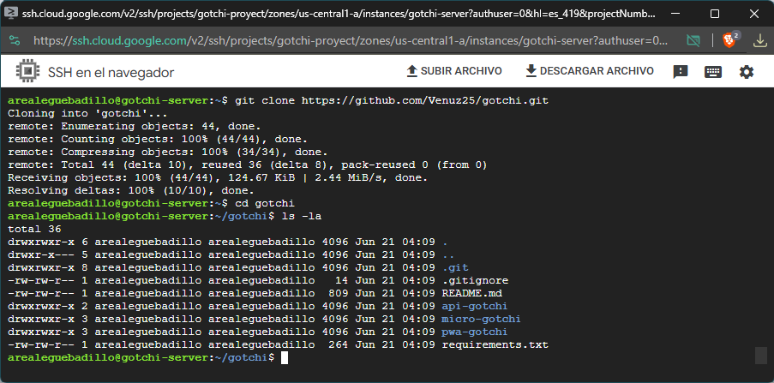

4.3 — Instalar todas las dependencias de Python
# Instalar dependencias para las 3 prácticas de una sola vez
pip3 install fastapi uvicorn httpx honcho --break-system-packages
# Verificar que las herramientas principales quedaron instaladas
uvicorn --version && honcho --version

PRÁCTICA 1 — api-gotchi
🌐 URL pública de api-gotchi
http://136.119.15.121:8000/docs
Una sola aplicación FastAPI con los endpoints de la mascota Pixel. No tiene frontend propio — se verifica desde el navegador o con la interfaz Swagger en /docs.
# Entrar a la carpeta de la práctica 1
cd ~/gotchi/api-gotchi
# Lanzar el servidor en segundo plano en el puerto 8000
nohup uvicorn main:app --host 0.0.0.0 --port 8000 > ~/log-api-gotchi.txt 2>&1 &
# Esperar 2 segundos y verificar que responde correctamente
sleep 2 && curl -s http://localhost:8000/ | python3 -m json.tool

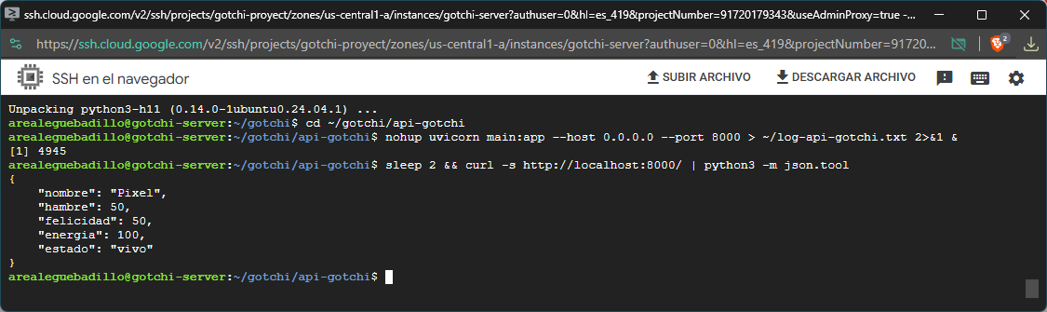

Paso A — Verificar en el navegador
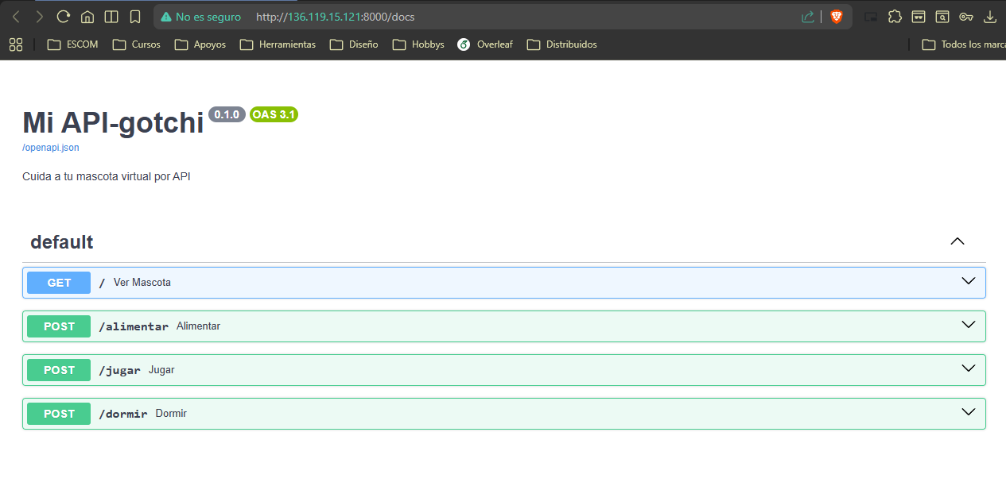

PRÁCTICA 2 — pwa-gotchi
🌐 URL pública de pwa-gotchi
http://136.119.15.121:8001/
Una sola aplicación FastAPI que sirve el frontend PWA y sus propios endpoints. El manifest.json y sw.js incluidos en el frontend permiten instalarla como una app en dispositivos móviles.
# Entrar a la carpeta de la práctica 2
cd ~/gotchi/pwa-gotchi
# Lanzar el servidor en segundo plano en el puerto 8001
nohup uvicorn main:app --host 0.0.0.0 --port 8001 > ~/log-pwa-gotchi.txt 2>&1 &
# Esperar 2 segundos y verificar
sleep 2 && curl -s http://localhost:8001/estado | python3 -m json.tool

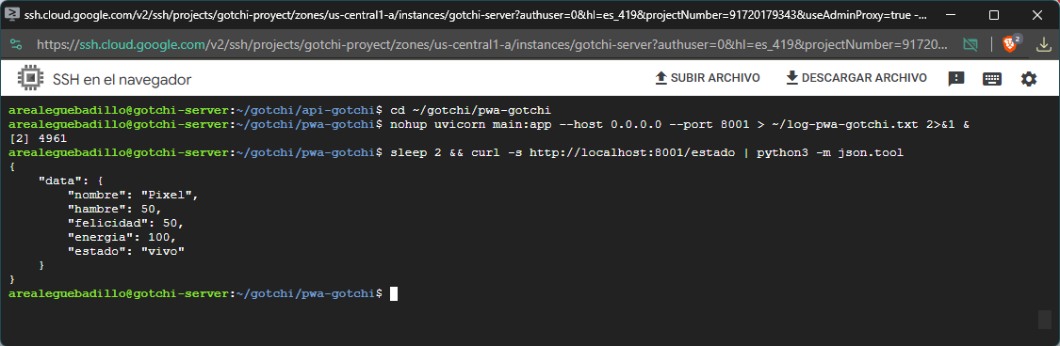

Paso A — Verificar en el navegador
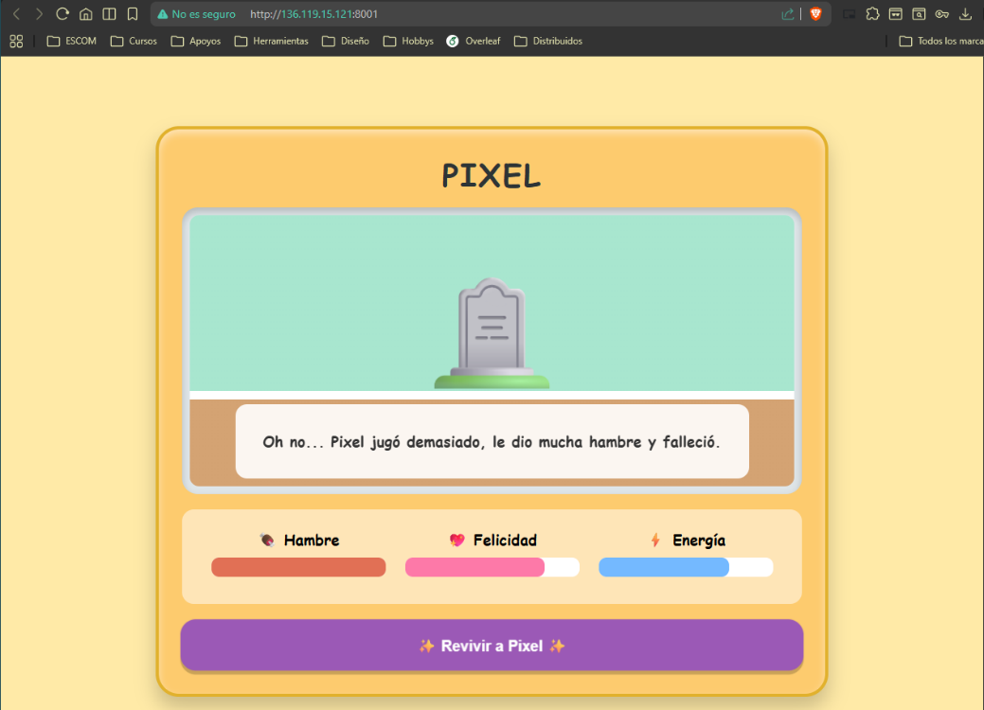

PRÁCTICA 3 — micro-gotchi
🌐 Práctica 3 — micro-gotchi
http://136.119.15.121:8002/
Esta práctica tiene 5 procesos: el Gateway público en el puerto 8002, y 4 microservicios internos. Primero hay que ajustar los puertos del Procfile y gateway.py para que no colisionen con las prácticas 1 y 2.

Paso A — Entrar a la carpeta y revisar el Procfile original
cd ~/gotchi/micro-gotchi
# Ver los puertos que usa el Procfile original
cat Procfile
El Procfile original usa los puertos 8000–8004. Como los puertos 8000 y 8001 ya están ocupados por las prácticas 1 y 2, hay que reasignar todos los puertos de micro-gotchi.

Paso B — Reescribir el Procfile con los puertos correctos
# Reescribir el Procfile completo con los nuevos puertos
# Gateway → 8002 (público) | Microservicios → 8003-8006 (solo internos)
cat > Procfile << 'EOF'
gateway: uvicorn gateway:app --host 0.0.0.0 --port 8002 --reload
vitales: uvicorn servicio_vitales:app --port 8003
economia: uvicorn servicio_economia:app --port 8004
inventario: uvicorn servicio_inventario:app --port 8005
logros: uvicorn servicio_logros:app --port 8006
EOF
# Confirmar que quedó correcto
cat Procfile

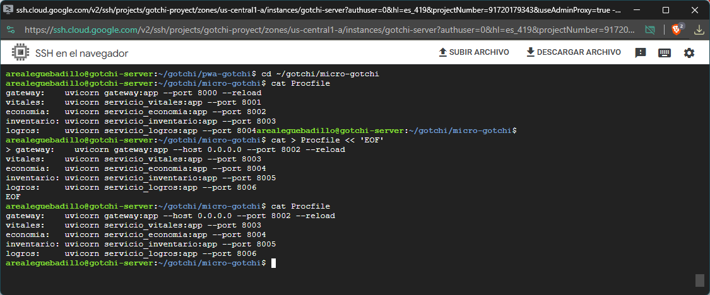

Paso C — Actualizar los puertos internos en gateway.py
El archivo gateway.py tiene las URLs internas de los microservicios escritas con los puertos originales. Hay que cambiarlos a los nuevos puertos (8003–8006):
# Ver qué puertos están actualmente en gateway.py
grep -n '800' gateway.py
# Reemplazar los puertos — ejecutar en este orden exacto
sed -i 's|"http://127.0.0.1:8004"|"http://127.0.0.1:8006"|' gateway.py
sed -i 's|"http://127.0.0.1:8003"|"http://127.0.0.1:8005"|' gateway.py
sed -i 's|"http://127.0.0.1:8002"|"http://127.0.0.1:8004"|' gateway.py
sed -i 's|"http://127.0.0.1:8001"|"http://127.0.0.1:8003"|' gateway.py
# Verificar que los cambios quedaron bien
grep -n 'URLs' -A 6 gateway.py

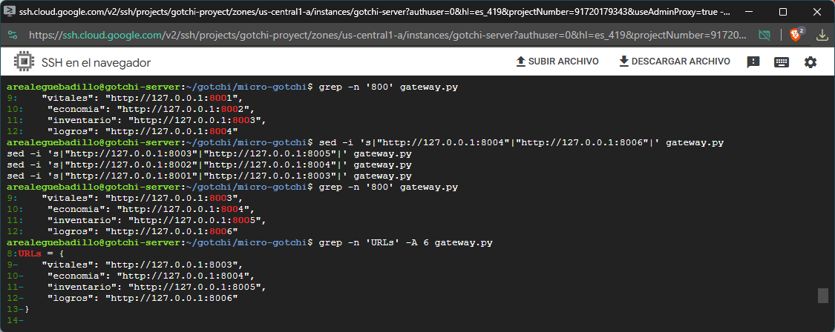

Paso D — Lanzar los 5 microservicios con Honcho
# Lanzar los 5 procesos en segundo plano con honcho
nohup honcho start > ~/log-micro-gotchi.txt 2>&1 &
# Esperar 5 segundos para que todos inicien
sleep 5
# Verificar que los 5 puertos están activos
ss -tlnp | grep -E '800[2-6]'
Debes ver 5 líneas en la salida, una por cada puerto del 8002 al 8006.
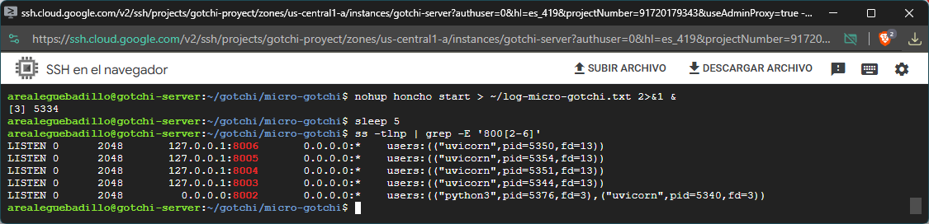

Paso E — Verificar el Gateway
# El Gateway en 8002 orquesta los 4 microservicios internos
curl -s http://localhost:8002/estado | python3 -m json.tool
# Probar la acción jugar (debe acumular monedas)
curl -s -X POST http://localhost:8002/jugar

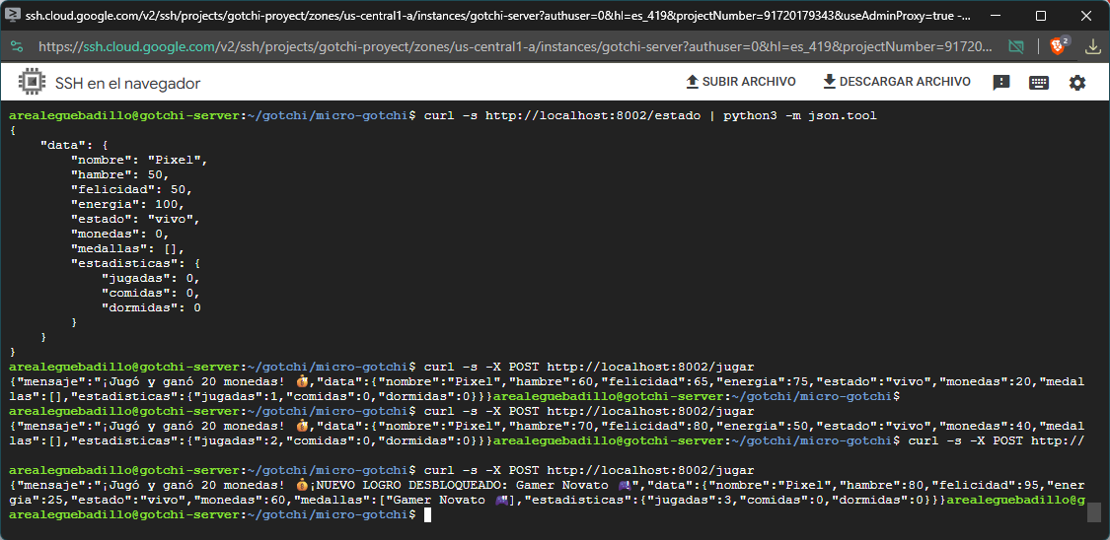

Paso F — Verificar en el navegador
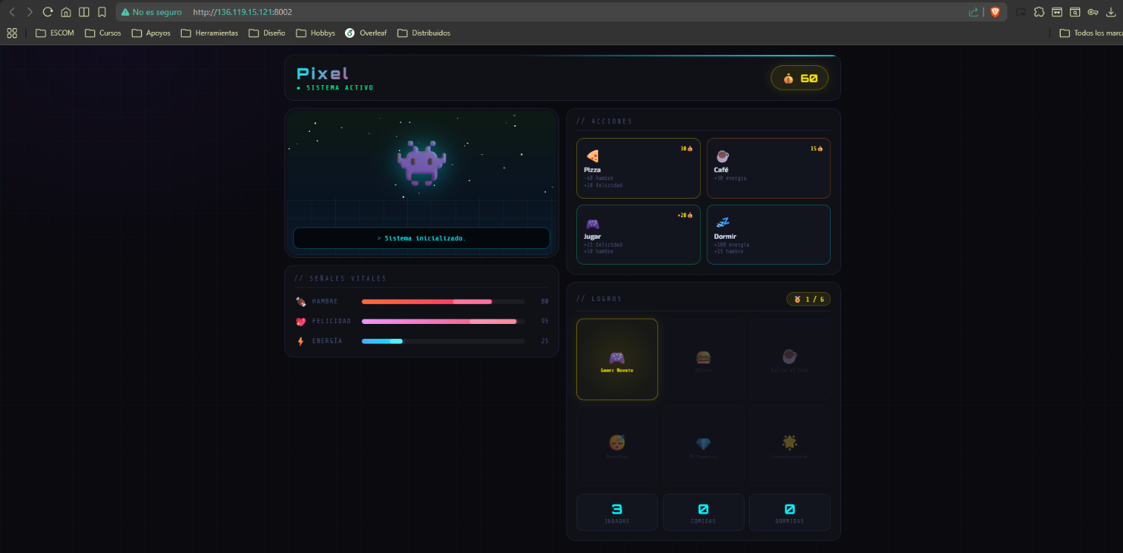

Conclusiones
El desarrollo y culminación de esta práctica permitió demostrar de manera tangible cómo la computación en la nube pública resuelve las limitaciones críticas de los entornos de desarrollo locales. Se logró desplegar con éxito tres arquitecturas de software distintas (api-gotchi como API monolítica, pwa-gotchi como Aplicación Web Progresiva, y micro-gotchi como un ecosistema de microservicios) en las tres plataformas líderes del mercado. A través de la implementación de esta estrategia multinube, se obtuvieron las siguientes reflexiones y aprendizajes técnicos:
  - Estandarización frente a la diversidad de proveedores:
Aunque el paradigma de Infraestructura como Servicio (IaaS) es universal, cada proveedor implementa su propia filosofía operativa. AWS ofrece un control granular y directo mediante Security Groups; Microsoft Azure presenta una administración fuertemente estructurada a través de sus Network Security Groups (NSG) y la terminal integrada Cloud Shell; por su parte, GCP destaca por su agilidad, permitiendo conexiones SSH seguras directamente desde el navegador y gestionando la seguridad a nivel de la red VPC.
  - Orquestación y Concurrencia:
Desde la perspectiva del software, la práctica evidenció el reto de ejecutar múltiples servicios en un mismo servidor. Mientras que las aplicaciones monolíticas requirieron configuraciones directas, la arquitectura de microservicios exigió un mapeo riguroso de puertos internos (8003-8006), la reescritura dinámica de rutas de red y el uso de gestores de procesos como honcho y comandos como nohup para garantizar la ejecución concurrente en segundo plano sin colisiones.
  - Mitigación del Vendor Lock-in:
Al estandarizar el despliegue sobre sistemas operativos Linux e instalar las dependencias de manera agnóstica utilizando herramientas nativas de Python, se comprobó que es posible migrar aplicaciones complejas entre distintos proveedores de nube sin tener que reescribir el código fuente. Esto es fundamental para evitar la dependencia tecnológica de un solo proveedor.
Característica | Amazon Web Services | Microsoft Azure | Google Cloud Platform (
Servicio de Cómputo (IaaS) | Elastic Compute Cloud (EC2) | Azure Virtual Machines  (VM) | Compute Engine
Tamaño de Instancia | t3.micro  (Capa gratuita) | Standard_D2s_v3  (Crédito Azure for Students) | e2-micro  (Always Free Tier)
Seguridad y Firewall | Security Groups | Network Security Group (NSG) | Reglas de Firewall de red VPC
Alcance de los Puertos | Asignado directamente a la interfaz de la instancia. | Asignado a la instancia, requiere orden de prioridad estricta. | Asignado globalmente a la red virtual (VPC). Permite agrupar puertos.
Acceso Remoto (Navegador) | EC2 Instance Connect | Azure Cloud Shell + SSH | Botón SSH integrado
Sistema Operativo Base | Ubuntu Server 24.04 LTS | Ubuntu Server 24.04 LTS | Ubuntu Server 24.04 LTS
Particularidad / Desafío | Interfaz clásica, requiere gestión individual de reglas de entrada. | Altas restricciones de políticas para creación en cuentas de estudiante. | Requiere validación de tarjeta de crédito estricta para iniciar.

